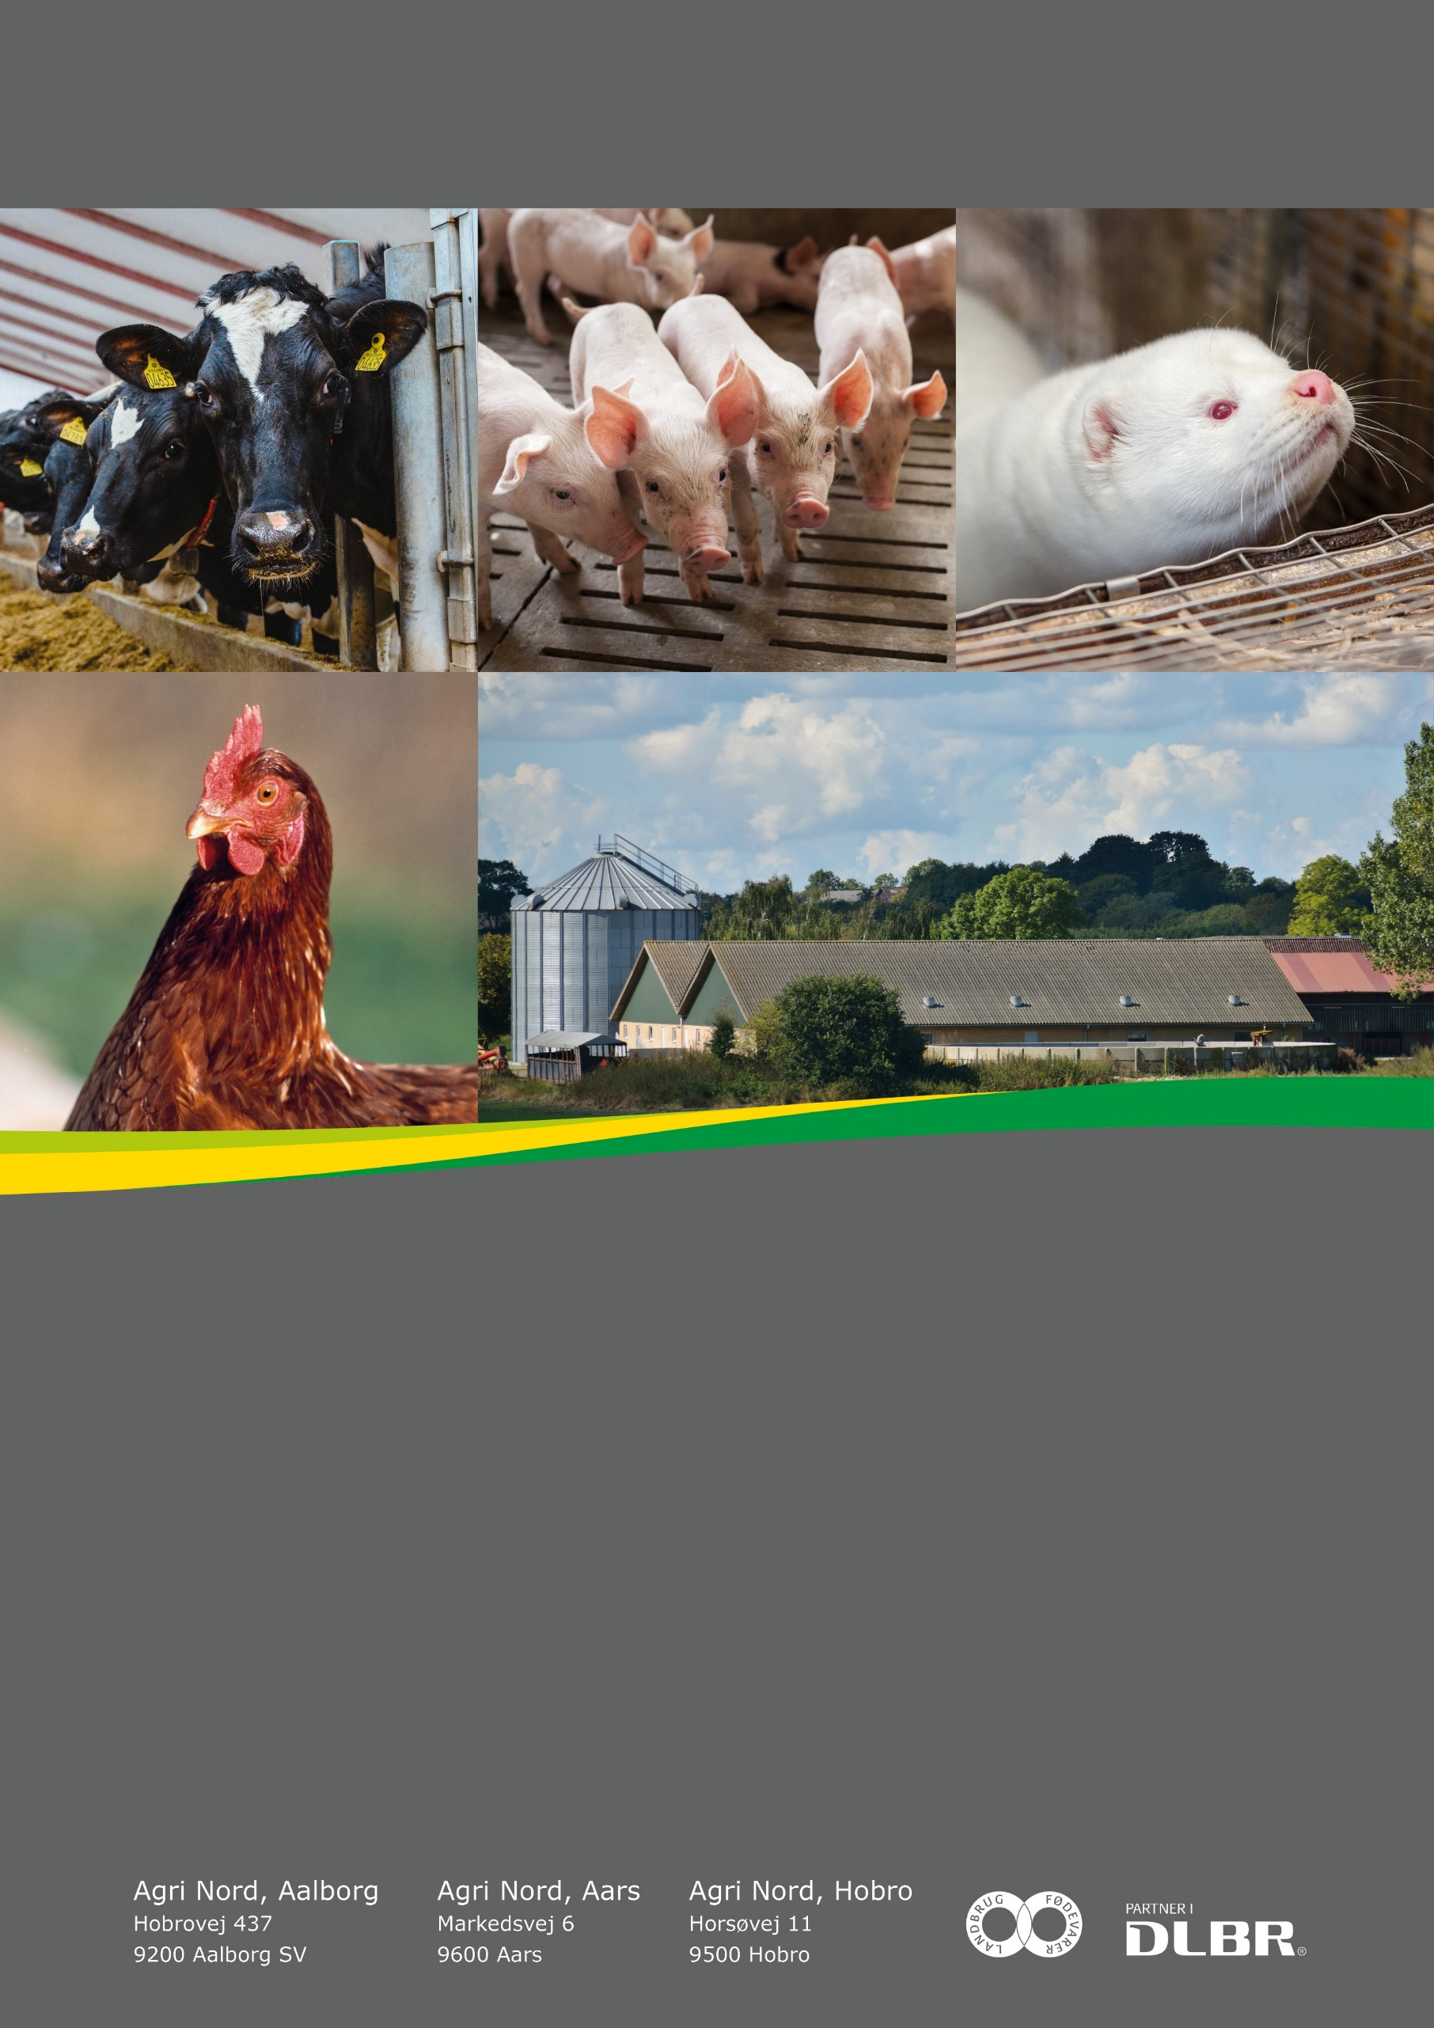

Til ansøgning om §16a miljøgodkendelse udarbejdet af:

Kristina Rasmussen Christensen
Miljørådgiver│ Miljøingeniør
Tlf. 9635 1196
krc@agrinord.dk

For: Karlsgaard I/S
Karlsvej 22, 9500 Hobro

Projektbeskrivelse og miljøkonsekvensrapport
Tina Madsen
Fagligleder Miljø – mink og svin
Tlf. 9635 1194
tim@agrinord.dk

Datablad (A)
Ansøger |  | Karlsgaard I/S, Under Skoven 1, 9500 Hobro
Ejer |  | Karlsgaard I/S, Under Skoven 1, 9500 Hobro
Husdyrbrugets adresse |  | Karlsvej 22, 9500 Hobro
CVR-nummer |  | 38994220
CHR-nummer |  | 31592
Kommune |  | Mariagerfjord Kommune
Ejendomsnummer |  | 8460001730
Husdyrbrugets matrikel-nr. |  | Matrikel: 1b - Skovbo By, Valsgård  Matrikel: 1c - Staverslund Gde., Valsgård  Matrikel: 1d - Staverslund Gde., Valsgård
Andre husdyrbrug drevet af ansøger  Biaktiviteter |  | Nej  Ingen
Skema nr. i husdyrgodkendelse.dk  Miljøkonsekvensrapport  Godkendelse efter: |  | Skema nr. 211827  Version 1  Husdyrbruglovens §16a stk.1
Konsulent |  | Kristina Rasmussen Christensen  Agri Nord  Hobrovej 437  9200 Aalborg SV  Tlf.: 9635 1196  mail: krc@agrinord.dk
Ansøgning indsendt |  | 03. december 2021

Forord
På husdyrbruget Karlsvej 22, 9500 Hobro ønskes der miljøgodkendelse til det eksisterende anlæg efter ny stipladsmodel. Husdyrbrugets er ikke et IE-brug, men ammoniakemissionen overstiger 3500 kg NH₃-N. Miljøgodkendelse til husdyrbruget skal derfor søges og meddeles efter lovens § 16a stk. 1.
Det er første gang der søges om godkendelse efter ny stipladsmodel, og derfor skal eksisterende forhold og evt. ændringer eller udvidelser på husdyrbruget vurderes samlet.
Oplysningerne i denne miljøkonsekvensrapport supplerer oplysningerne i det digitale ansøgningssystem husdyrgodkendelse.dk i henhold til oplysningskravet beskrevet i husdyrgodkendelsesbekendtgørelsens bilag 1. Angivelsen af numre (A), (B1) mv. henviser til det relevante oplysningskrav i bilag 1.
Miljøkonsekvensrapporten påviser, beskriver og vurderer det ansøgte projekts forventede væsentlige og eventuelle kumulative indvirkninger på miljøet. Rapporten beskriver desuden de foranstaltninger som ansøger har truffet for at undgå, forebygge eller begrænse og om muligt neutralisere forventede væsentlige skadelige indvirkninger på miljøet. Beskrivelsen indeholder følgende emner jf. husdyrgodkendelsesbekendtgørelsens §4 stk. 8.
Stk. 8. Miljøkonsekvensrapporten, herunder de oplysninger, som ansøger skal give efter bilag 1, pkt. E og F, skal på en passende måde påvise, beskrive og vurdere det ansøgtes væsentlige direkte og indirekte virkninger i forhold til
1) befolkningen og menneskers sundhed,
2) biologisk mangfoldighed med særlig vægt på kategori 1- og 2-natur samt bilag IV-arter,
3) jordarealer, jordbund, vand, luft og klima,
4) materielle goder, kulturarv og landskabet,
5) samspillet mellem to, flere eller alle faktorer efter nr. 1-4 og
6) sårbarhed i forhold til risici for større ulykker eller katastrofer som følge af faktorerne efter nr. 1-5.
Miljøkonsekvensrapporten beskriver og vurderer det ansøgtes forventede væsentlige indvirkninger på miljøet. Der er beskrevet de emner, som er fundet relevante for påvirkningerne fra det pågældende husdyrbrug. Rapporten beskriver også de virkemidler og driftsmæssige forhold, som ansøger har truffet for at undgå eller begrænse eventuelle virkninger. Miljøkonsekvensrapporten og ansøgningen indeholder de oplysninger, som ansøger skal give efter godkendelsesbekendtgørelsens bilag 1, pkt. A, B, C (hvis det er en IE-sag), E og F.
Miljøkonsekvensrapporten og beregninger udført i det digitale ansøgningssystem Husdyrgodkendelse.dk, danner grundlag for kommunens afgørelse om miljøgodkendelse til husdyrproduktionen på ejendommen.

Indhold
Datablad (A) 2
Forord 3
1. Ikke teknisk resumé (E2) 6
1.1. Undersøgte alternativer til teknologi og foranstaltninger (E3) 7
2. Oplysninger om husdyrbruget og det ansøgte (B, E1a) 8
2.1. Indretning og drift af anlæg (B1) 9
2.1.1. Beskrivelse af den ansøgte samt nuværende produktion 9
2.1.2. Produktionsareal, staldsystem, dyretype og miljøteknologi 9
2.1.3. Opbevaringsanlæg, håndtering, produktion og kapacitet 13
2.1.4. Ventilation 15
2.2. Bygningsmæssige ændringer og anlægsarbejde (B2) 15
2.2.1. Erhvervsmæssig nødvendighed 16
2.3. Produktionsmæssig sammenhæng med andre husdyrbrug (B3) 16
2.4. Husdyrbruget og det ansøgtes beliggenhed (B4) 16
2.4.1. Landskabs- og planmæssige forhold 16
2.4.2. Generelle afstandskrav (§§ 6, 7 og 8) 19
2.5. Husdyrbrugets ammoniakemission (B5, E1b, E1c) 20
2.5.1. Ammoniakdeposition og beliggenhed i forhold til natur 21
2.5.2. Bilag IV-arter (E1b og F) 25
2.6. Husdyrbrugets lugtemission (B6, E1b, E1c) 27
2.7. Øvrige emissioner og potentielle genepåvirkninger (B7, E1b, E1c) 29
2.7.1. Transporter 31
2.7.2. Rystelser 34
2.7.3. Støj 34
2.7.4. Støv 35
2.7.5. Lys 36
2.7.6. Skadedyr 36
2.7.7. Egenkontrol for øvrige emissioner og genepåvirkninger 37
2.8. Reststoffer, affald og naturressourcer (B8, E1b, E1c) 37
2.8.1. Døde dyr 37
2.8.2. Affald 37
2.8.3. Olier og kemikalier 38
2.8.4. Energiforbrug 39
2.8.5. Vandforbrug og påvirkning af vandressourcen 40
2.9. BAT- Ammoniak (B9, E1b, E1c) 41
2.10. Grænseoverskridende virkninger (B10, E1b, E1c) 43
3. Supplerende miljøkonsekvensvurderinger (E og F) 44
3.1. Beskrivelse af det ansøgte 44
3.1.1. Det ansøgtes placering, udformning, dimensioner (E1a og F1a og b) 44
3.1.2. Forventede indvirkninger på miljøet. (E1b og Fc og d) og evt. foranstaltninger til at undgå, forebygge eller begrænse skadelige indvirkninger på miljø (E1c). 44
3.1.3. Befolkningen og menneskers sundhed (F4) 44
3.1.4. Påvirkninger af jordarealer, jordbund og vand, luft og klima (F4) 44
3.1.5. Risici for større ulykker og katastrofer (E1c) 45
3.1.6. Alternative løsninger som ansøger har undersøgt (E1d og F2, F3) 45
4. Konklusion 47
5. Bilag 48

Ikke teknisk resumé (E2)

Nudrift og det ansøgte projekt
Ansøgningen omhandler miljøgodkendelse til produktion af søer, smågrise og slagtegrise på adressen Karlsvej 22, 9500 Hobro.
Husdyrbruget har en gældende tilladelse til en produktion med 9800 smågrise (7,1-30 kg), 1250 slagtegrise (30-102 kg) og 44 årssøer. Produktionstilladelsen er meddelt den 30. april 2018 af Mariagerfjord Kommune jf. tilsynsbrev af den 24. januar 2006. Godkendelsen er udnyttet.
I den eksisterende produktionstilladelse indgår der 14 staldafsnit, fordelt i eksisterende byggeri. Husdyrbrugets anlæg består derudover af: 2 gyllebeholdere, 3 fortanke, 9 udendørs siloer til foder, en korngrav og et maskinhus.
Husdyrbruget søger om miljøgodkendelse til det eksisterende produktionsareal på 2414 m² samt om fleksibilitet til en produktion bestående af søer, smågrise og slagtegrise med mulighed for at justere på dyrenes vægtgrænser. Produktionen vil fortsat være full-line med en primær produktion af søer og smågrise, men med mulighed for at producere slagtegrise.
Der skal ikke opføres nyt driftsbyggeri i forbindelse med projektet. Tilsvarende forventes der ikke en væsentlig ændring i produktionsomfanget. Der søges om tilladelse til overdækning af gyllebeholderne med telt/fast låg/flydedug. Overdækningerne søges som et frivilligt tiltag.
Med godkendelsen er der en frist på 6 år til at gennemføre det ansøgte projekt med teltoverdækninger af gyllebeholderne. Dvs. byggeriet skal være færdigmeldt indenfor 6 år fra godkendelsesdatoen i sidste instans.
Konsekvenser for omboende, natur og miljø
Der forventes ingen væsentlige ændringer i forhold til den nuværende produktion og drift og dermed sker der heller ingen væsentlige ændringer for naboer omkring husdyrbruget i forhold til oplevelsen af støj, støv, lugt samt færdsel til og fra husdyrbruget mv.
Lugt
Beregninger foretaget i husdyrgodkendelse.dk viser, at kravene i lovgivningen om lugtpåvirkning af naboer, samlet bebyggelse og byzoner er overholdt.

Trafik, støj og støv
Der ændres ikke i antallet af transporter til og fra ejendommen eller i aktiviteter der kan medføre støj.
Der forventes ingen væsentlige støvgener for omkringboende i forbindelse med det ansøgte, da støv fra staldanlæg hindres ved overbrusning og støv som følge af transport ikke bør berøre naboer, da der ikke er beboelser langs den grusbelagte adgangsvej ind til husdyrbruget.

Landskab
Teltoverdækning af gyllebeholderne forventes ikke at påvirke landskabsoplevelsen idet gyllebeholderne er placeret bag de eksisterende driftsbygninger og dermed vil teltoverdækningerne blive helt eller delvist skjult bag produktionsanlægget. Telthøjden bliver maksimalt 5,7 meter over gyllebeholdernes kanter. Farven på teltoverdækningen bliver koksgrå som er den farve, der falder bedst i med omgivelserne og dermed syner mindst i landskabet.
Der foretages ingen ændringer i det bestående staldanlæg på ejendommen.
Påvirkning af natur og Bilag IV-arter
Beregninger viser, at hverken natur beskyttet efter danske nationale regler eller efter EU-regler, vil modtage et større ammoniakbidrag end de grænser, der er fastsat i husdyrgodkendelsesbekendtgørelsen.
Det ansøgte forventes ikke at påvirke beskyttede arter efter EU´s naturbeskyttelsesdirektiver. Det skyldes, at der ikke fjernes eller ødelægges yngle- eller rasteområder i forbindelse med det ansøgte.
Bedste tilgængelige teknik (BAT)
Husdyrbruget er underlagt krav om at anvende den bedst tilgængelige teknologi i forhold til ammoniak.
Da der ikke ændres i det bestående staldanlæg, er kravet opfyldt med de eventuelle vilkår, der er stillet i tidligere godkendelser.
Tiltag til at begrænse miljøpåvirkninger
Der er i ansøgningen redegjort for hvilke teknikker og metoder, der er taget i anvendelse for at begrænse miljøpåvirkningen mest muligt. Blandt andet er nedenstående tiltag anvendt:

- Fluer vil blive bekæmpet kontinuerligt med rovfluer i gyllekanalerne og der er aftale med skadedyrsbekæmpelsesfirma for at sikre, at der ikke opstår tilhold af rotter.
- Anlægget optimeres løbende i forhold til energiforbrug.
- Foder er tilpasset dyrenes behov i de enkelte vækststadier, hvilket giver den bedste udnyttelse af næringsstofferne i foderet.
Samlet vurderes det, at der er truffet de nødvendige foranstaltninger vedr. det ansøgte projekt til at forebygge og begrænse forureningen ved anvendelse af den bedste tilgængelige teknologi, samt at husdyrbruget ikke medfører væsentlige miljømæssige påvirkninger, og at husdyrbruget i øvrigt kan drives på stedet på en måde, som er forenelig med hensynet til omgivelserne.

Undersøgte alternativer til teknologi og foranstaltninger (E3)
Miljøstyrelsen har udarbejdet en liste over teknologier som vurderes miljøeffektive og driftssikre til reduktion af ammoniak. Teknologierne kan anvendes uanset størrelsen på husdyrbruget, men mange teknikker er meget omkostningstunge og kræver en særlig opbygning af anlægget for at kunne anvendes på en væsentlig andel af produktionen. Derfor vil valg af teknik til reduktion af ammoniak variere dels i forhold til størrelsen på husdyrbruget og dels i forhold til udformning af staldanlægget.
Der er få teknikker optaget på teknologilisten til reduktion af lugtemissionen. Krav til lugt er i denne ansøgning opfyldt uden krav til reduktion. Der anvendes derfor ingen supplerende teknologi udover regelmæssig rengøring af staldanlægget samt godt management.
Krav vedr. anvendelse af bedst tilgængelig teknologi i forhold til ammoniak er opfyldt uden brug af ny teknologi.

Oplysninger om husdyrbruget og det ansøgte (B, E1a)
I dette kapitel redegøres der for det ansøgte projekt, husdyrbrugets indretning og drift, beliggenhed i forhold til omgivelserne og husdyrbrugets potentielle påvirkning på omgivelserne.
Situationsplanen over staldanlæg m.v. fremgår af nedenstående figur. Oplysningerne om produktionsarealet fremgår af husdyrgodkendelse.dk og navngivningen af stalde m.v. referer til nedenstående situationsplan.
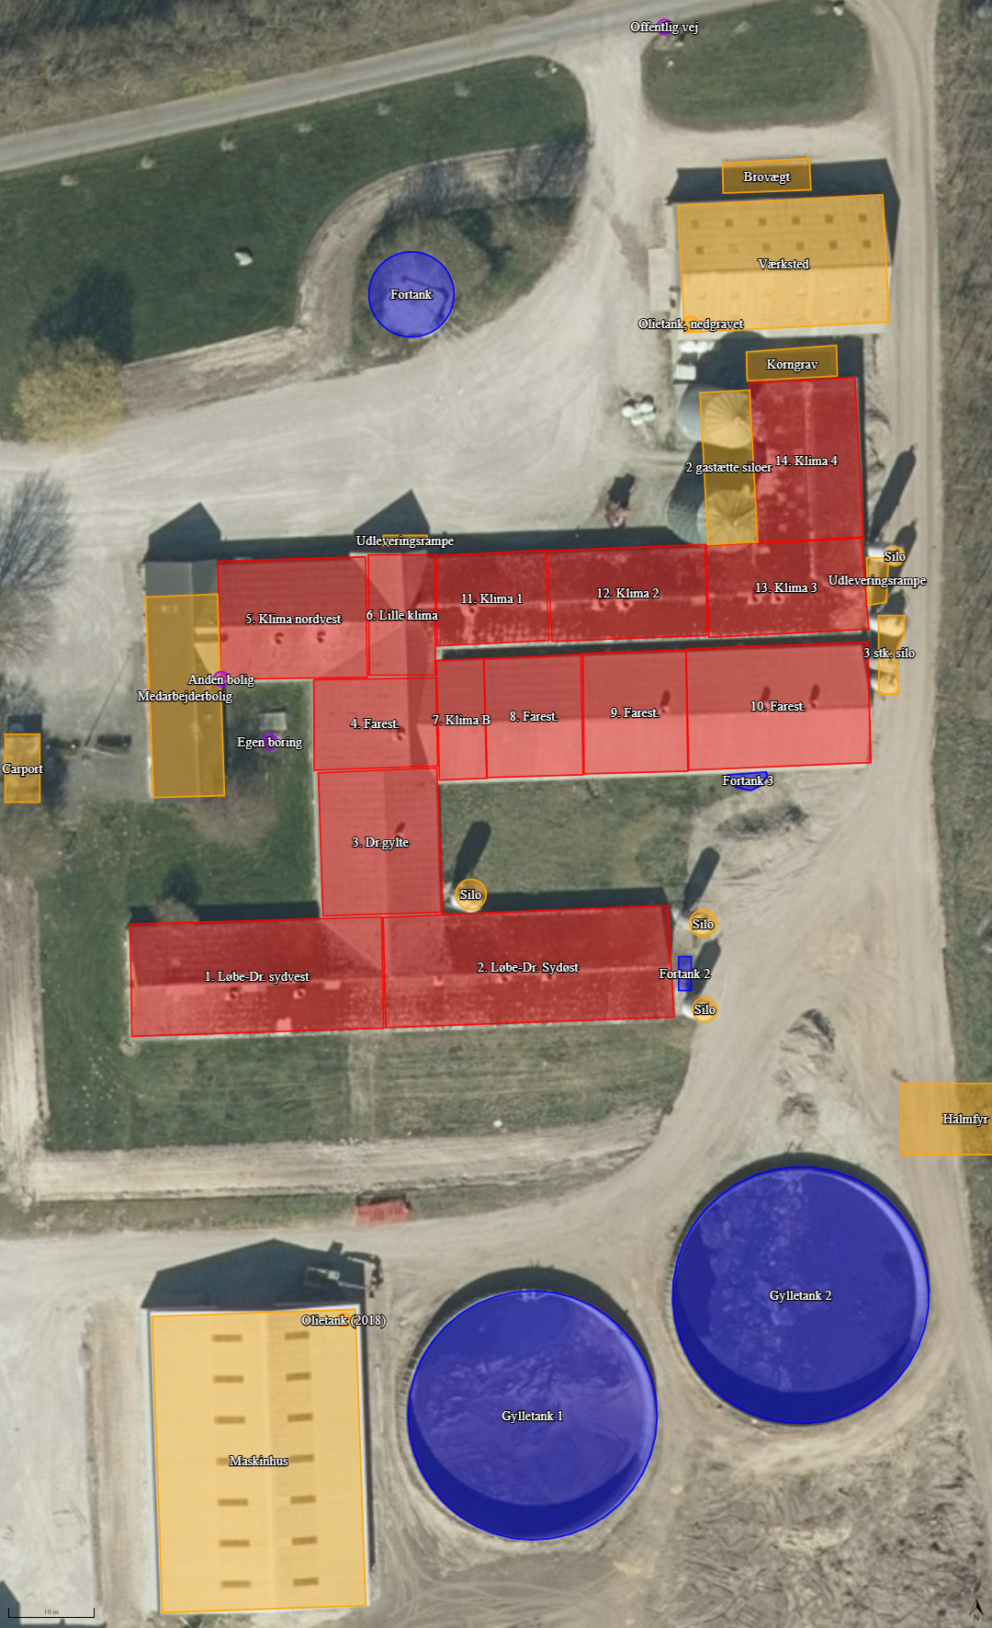
Ejendommens stald- og opbevaringsanlæg, som indtegnet i husdyrgodkendelse.dk

Indretning og drift af anlæg (B1)

Beskrivelse af den ansøgte samt nuværende produktion
Nudrift
På husdyrbruget Karlsvej 22 er der tilladelse til en produktion med 9800 smågrise (7,1-30 kg), 1250 slagtegrise (30-102 kg) og 44 årssøer. Produktionstilladelsen er meddelt den 30. april 2018 af Mariagerfjord Kommune jf. tilsynsbrev af den 24. januar 2006. Godkendelsen er udnyttet.
I den eksisterende produktionstilladelse indgår der 14 staldafsnit, fordelt i eksisterende byggeri. Husdyrbrugets anlæg består derudover af: 2 gyllebeholdere, 3 fortanke, 9 udendørs siloer til foder, en korngrav og et maskinhus.
På husdyrbruget fodres der med færdigblandet foder. Foder opbevares i fodersiloer.
Der drives også markbrug fra adressen. Udbringning af husdyrgødning og anvendelse af bekæmpelsesmidler i marken varetages af maskinstation.
Ansøgt drift
Der foretages ingen fysiske ændringer af bygningerne på ejendommen. Der ændres ligeledes ikke på anvendelsen af de enkelte bygninger. Der opføres således hverken nyt byggeri eller foretages ændringer i udformning af de eksisterende staldafsnit.
Projektet søges for at få mulighed for en fleksibel produktion i dele af staldarealet. Ved en fleksibel produktion kan der i det enkelte staldafsnit være en produktion af dyr fra fravænningsvægt til slagtning.
Der søges om godkendelse til:
- Overdækning af gyllebeholderne med telt/fast låg/flydedug. Overdækningerne søges som et frivilligt tiltag.
Der søges om en Flexgruppe i forhold til dyretype:
- Flexgruppe med alle grise i stald 2, 7 og 8.
- Flexgruppe med smågrise og slagtegrise i stald 5, 6, 11, 12, 13 og 14.
Projektet forudsætter ikke om dispensationer fra generel lovgivning.
Ibrugtagning af godkendelsen
Da der ikke opføres nyt byggeri tages godkendelsen i brug, når den er meddelt hvilket betyder, at vilkårene i godkendelsen skal opfyldes straks.
Med en tilladelse til opførelse af nye anlægsdele medfølger en udnyttelsesfrist på 6 år til realisering af projektet. Indenfor de 6 år skal nye anlægsdele være opført. De dele af projektet der ikke er realiseres indenfor en 6 års periode, bortfalder herefter.
8-års drift
Det er et krav i lovgivningen at merdepositionen af ammoniak til kategori 3-natur beregnes som forskellen mellem depositionen fra husdyrbruget i ansøgt drift og depositionen fra husdyrbruget i såvel den nuværende drift som 8-års driften.
For 8 år siden var tilladelse til produktionen uændret i forhold til nudrift, da der ikke er sket ændringer i tilladt dyrehold eller indretning af staldanlæg siden 2006.

Produktionsareal, staldsystem, dyretype og miljøteknologi
Produktionsarealet er det areal i fast placerede husdyranlæg, hvor dyrene kan opholde sig og har mulighed for at afsætte gødning. Arealer hvor dyrene kortvarigt opholder sig skal ikke medtages i opgørelsen.
Det samlede produktionsareal i ansøgt drift er opgjort til 2.414 m². Anlæggets kapacitet svarer til 1821 stipladser til slagtegrise og 632 stipladser til årssøer. Opgørelsen er inklusive inventar og foderkrybbeareal.
Produktionsarealet er opgjort ud fra ansøgers opmåling af anlægget.
Produktionsarealerne i ansøgt drift fremgår af nedenstående tabel sammen med oplysninger om den faktiske gulvtype i hver stald. Der sker ingen ændringer af gulvtypen med det ansøgte.
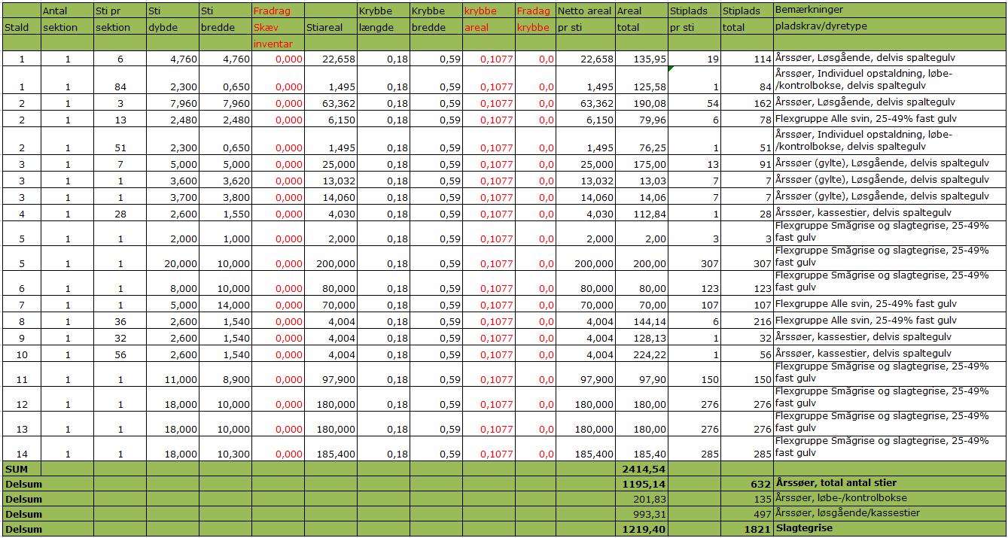Opgørelse af produktionsareal i ansøgt drift.
Dyretype, produktionsareal og staldsystem, samt anvendt miljøteknologi til reduktion af ammoniakemission er sammenstillet i nedenstående oversigt for hhv. ansøgt drift, nudrift og 8-års drift.
Staldafsnit | Drift | Dyretype | Produktionsareal | Staldsystem  i husdyrgodkendelse.dk | Teknologi
1 | Ansøgt drift | Drægtige Søer | 126  136 | Individuel opstaldning delvis spaltegulv  Løsgående delvis spaltegulv | Ingen  Ingen
1 | Nudrift | Drægtige Søer | 126  136 | Individuel opstaldning delvis spaltegulv  Løsgående delvis spaltegulv | Ingen  Ingen
1 | 8 års drift | Drægtige Søer | 126  136 | Individuel opstaldning delvis spaltegulv  Løsgående delvis spaltegulv | Ingen  Ingen
2 | Ansøgt drift | Flexgruppe: Alle svin | 80 | Delvis spaltegulv 25-49% fast | Ingen
2 | Nudrift | Slagtegrise | 80 | Delvis spaltegulv 25-49% fast | Ingen
2 | 8 års drift | Slagtegrise | 80 | Delvis spaltegulv 25-49% fast | Ingen
2 | ansøgt | Drægtige Søer | 76 | Individuel opstaldning delvis spaltegulv | Ingen
2 | Nudrift | Drægtige Søer | 76 | Individuel opstaldning delvis spaltegulv | Ingen
2 | 8 års drift | Drægtige Søer | 76 | Individuel opstaldning delvis spaltegulv | Ingen
2 | Ansøgt drift | Drægtige Søer | 190 | Løsgående, delvis spaltegulv | Ingen
2 | Nudrift | Drægtige Søer | 190 | Løsgående, delvis spaltegulv | Ingen
2 | 8 års drift | Drægtige Søer | 190 | Løsgående, delvis spaltegulv | Ingen
3 | Ansøgt drift | Drægtige søer (gylte) | 202 | Løsgående, delvis spaltegulv | Ingen
3 | Nudrift | Drægtige søer (gylte) | 202 | Løsgående, delvis spaltegulv | Ingen
3 | 8 års drift | Drægtige søer (gylte) | 202 | Løsgående, delvis spaltegulv | Ingen
4 | Ansøgt drift | Diegivende søer | 112 | kassesti delvis spaltegulv | Ingen
4 | Nudrift | Diegivende søer | 112 | kassesti delvis spaltegulv | Ingen
4 | 8 års drift | Diegivende søer | 112 | kassesti delvis spaltegulv | Ingen
5 | Ansøgt drift | Flexgruppe: Slagtegrise og Smågrise | 202 | Delvis spaltegulv 25-49% fast gulv | Ingen
5 | Nudrift | Smågrise | 202 | Toklima delvis spaltegulv | Ingen
5 | 8 års drift | Smågrise | 202 | Toklima delvis spaltegulv | Ingen
6 | Ansøgt drift | Flexgruppe: Slagtegrise og Smågrise | 80 | Delvis spaltegulv 25-49% fast gulv | Ingen
6 | Nudrift | Smågrise | 80 | Toklima delvis spaltegulv | Ingen
6 | 8 års drift | Smågrise | 80 | Toklima delvis spaltegulv | Ingen
7 | Ansøgt drift | Flexgruppe: Alle svin | 70 | Delvis spaltegulv 25-49% fast gulv | Ingen
7 | Nudrift | Slagtegrise | 71 | Delvis spaltegulv 25-49% fast gulv | Ingen
7 | 8 års drift | Slagtegrise | 71 | Delvis spaltegulv 25-49% fast gulv | Ingen
8 | Ansøgt drift | Flexgruppe: Alle svin | 144 | Delvis spaltegulv 25-49% fast gulv | Ingen
8 | Nudrift | Slagtegrise | 144 | Delvis spaltegulv 25-49% fast gulv | Ingen
8 | 8 års drift | Slagtegrise | 144 | Delvis spaltegulv 25-49% fast gulv | Ingen
9 | Ansøgt drift | Diegivende søer | 128 | kassesti delvis spaltegulv | Ingen
9 | Nudrift | Diegivende søer | 128 | kassesti delvis spaltegulv | Ingen
9 | 8 års drift | Diegivende søer | 128 | kassesti delvis spaltegulv | Ingen
10 | Ansøgt drift | Diegivende søer | 224 | kassesti delvis spaltegulv | Ingen
10 | Nudrift | Diegivende søer | 224 | kassesti delvis spaltegulv | Ingen
10 | 8 års drift | Diegivende søer | 224 | kassesti delvis spaltegulv | Ingen
11 | Ansøgt drift | Flexgruppe: Slagtegrise og Smågrise | 98 | Delvis spaltegulv 25-49% fast gulv | Ingen
11 | Nudrift | Smågrise | 98 | Toklima delvis spaltegulv | Ingen
11 | 8 års drift | Smågrise | 98 | Toklima delvis spaltegulv | Ingen
12 | Ansøgt drift | Flexgruppe: Slagtegrise og Smågrise | 180 | Delvis spaltegulv 25-49% fast gulv | Ingen
12 | Nudrift | Smågrise | 180 | Toklima delvis spaltegulv | Ingen
12 | 8 års drift | Smågrise | 180 | Toklima delvis spaltegulv | Ingen
13 | Ansøgt drift | Flexgruppe: Slagtegrise og Smågrise | 180 | Delvis spaltegulv 25-49% fast gulv | Ingen
13 | Nudrift | Smågrise | 180 | Toklima delvis spaltegulv | Ingen
13 | 8 års drift | Smågrise | 180 | Toklima delvis spaltegulv | Ingen
14 | Ansøgt drift | Flexgruppe: Slagtegrise og Smågrise | 185 | Delvis spaltegulv 25-49% fast gulv | Ingen
14 | Nudrift | Smågrise | 185 | Toklima delvis spaltegulv | Ingen
14 | 8 års drift | Smågrise | 185 | Toklima delvis spaltegulv | Ingen
Oversigt over dyretype, produktionsareal, staldsystem og teknologi i hhv. 8 årsdrift, nudrift og ansøgt drift som oplyst i husdyrgodkendelse.dk.
Tabellen nedenfor giver et overblik over sum af produktionsarealet i ansøgt drift, nudrift og 8-års drift.
Drift: | Ansøgt drift | Nudrift | 8-årsdrift
Produktionsareal (m²) | 1219 m² til slagtegrise  1195 m² til søer | 295 m² til slagtegrise  924 m² til smågrise  1195 m² til søer | 295 m² til slagtegrise  924 m² til smågrise  1195 m² til søer
Oversigt over produktionsarealet i de tre drifter: Ansøgt, nudrift og 8-års drift.
I eksisterende produktion, som er identisk med 8-års driften, er der 924 m² produktionsareal i staldafsnit 5, 6, 11, 12, 13 og 14 til produktion af smågrise, 295 m² produktionsareal i staldafsnit 2, 7 og 8 til produktion af slagtegrise og 1195 m2 produktionsareal i staldafsnit 1, 2, 3, 4, 9 og 10 til produktion af årssøer.
Der er ikke vilkår til teknologi i den eksisterende produktionstilladelse.
Størrelsen af produktionsarealet med det aktuelle staldsystem, dyretype samt anvendt teknologi indgår i beregningerne af lugt og ammoniak i Husdyrgodkendelse.dk. Beregning af BAT i relation til ammoniak er ligeledes baseret på ovenstående samt BAT-forudsætningen for de enkelte staldafsnit (jf. afsnit 2.9).
Flexgruppe
Der søges om godkendelse til en flexgruppe bestående af smågrise og slagtegrise. Flexgruppe betyder, at der kan produceres grise i vægtintervallet fra fravænning til slagtning. Der kan således produceres smågrise, slagtegrise eller en kombination af begge dyregrupper. Denne tilpasning sker primært grundet store udsving i slagtevægt bestemt af slagterierne, hvilket betyder, at der er behov for løbende at kunne justere i vægt.
Der søges om godkendelse til en flexgruppe bestående af Alle svin. Flexgruppe Alle svin betyder, at der kan produceres grise i vægtintervallet fra fravænning til slagtning (slagtegrise og søer). Der kan således produceres smågrise, slagtegrise, søer eller en kombination af alle dyregrupper. Denne tilpasning sker primært grundet store udsving i afsætningsmuligheder af smågrise og udsving i slagtevægt bestemt af slagterierne, hvilket betyder, at der er behov for løbende at kunne justere i vægt og antal dyr.
Ved beregning af emissioner fra anlægget tager modellerne automatisk udgangspunkt i den dyretype som medfører det skrappeste krav i henhold til lovgivningen eller giver den højeste emission. De beregnet emissioner er ammoniak og lugt, og krav til maksimal ammoniakfordampning (BAT). Det betyder, at beregninger i forhold til BAT for ammoniak samt emission af lugt og ammoniak for ansøgninger hvori der indgår flexgruppe altid vil være en worst case beregning. Det er derfor ikke nødvendigvis den samme dyretype som indgår i beregning af hhv. lugt, ammoniak samt krav til BAT.
I nedenstående tabel fremgår mulige dyretyper og staldsystemer for ansøgt produktion som flexgruppe. Staldafsnit 2, 7 og 8 til venstre og staldafsnit 5, 6, 11, 12, 13 og 14 til højre ved den valgte flexgruppe.
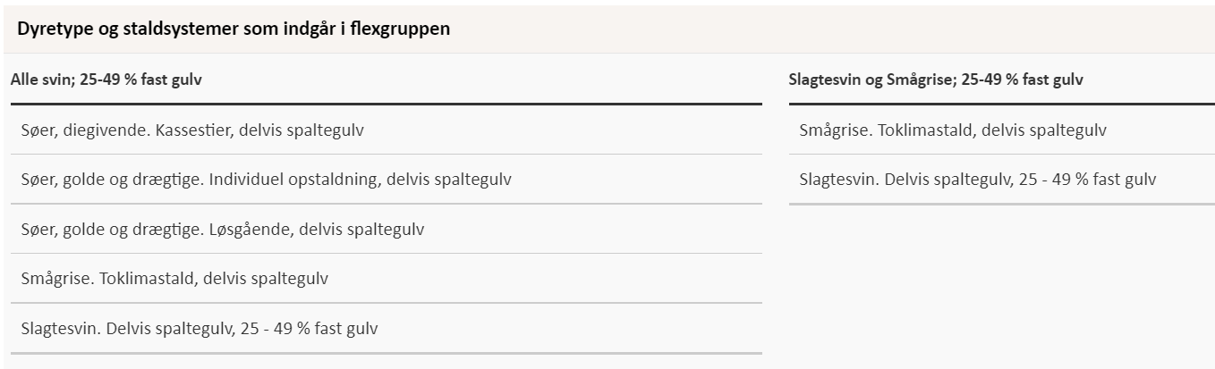Mulig produktion ved den valgte flexgruppe, jf. husdyrgodkendelse.dk
Når der vælges en flexgruppe, skal der ligeledes redegøres for hvilken produktionstype, som kan give anledning til størst forbrug, antal transporter mv, og derudfra skal beskrivelsen tage afsæt i den produktionstype med størst forbrug. Ressourceforbruget og produktionen af husdyrgødning er forskellig for produktion af smågrise og af slagtegrise.
I nedenstående tabel er ressourceforbruget opgjort pr. kvadratmeter produktionsareal for hhv. søer, smågrise og slagtegrise. Tabellen viser således divergensen, når der søges til en flexgruppe. Data er omregnet fra dyr til produktionsareal så data er sammenlignelige, da der kan produceres væsentlige flere smågrise på samme areal end slagtegrise.

In- og output pr. kvadratmeter produktionsareal (2020) | Søer  farestald | Pattegrise <7 kg | Søer Drægtige |  | Smågrise | Slagtegrise
In- og output pr. kvadratmeter produktionsareal (2020) | Søer  farestald | Pattegrise <7 kg | Bokse | Løse | Smågrise | Slagtegrise
Antal stier | 0,25 | 3,23 | 0,79 | 0,45 | 3,33 | 1,54
Producerede enheder / m² | 1,01 | 33,5 | 0,79 | 0,45 | 19,8 | 5,73
Tilvækst kg /m² | - | 201 | - | - | 481 | 470
Foderforbrug /m² | 450FE/ 425 kg | 0 | 1100FE/ 1100 kg | 630 FE/ 630 kg | 899FE /817 kg | 1302FE/ 1264 kg
Energi kW /m² | 128 |  |  |  | 237 | 80
Vandforbrug m³/m² | 2,80 |  |  |  | 2,99 | 3,21
Gødning m³/m² | 1,76 |  | 4,32 | 2,90 | 2,61 | 3,21
- Fosfor i gødning |  |  |  |  | 2,37 (39,4%af total P) | 3,64 (60,6% af total P)
Transporter dyr indgående antal  Transporter dyr udgående antal  Transporter gødning, antal (20 tons)  Transporter korn (20 tons) |  |  | Polte ind*  + Slagtesøer** |  | 0,018  0,033  0,131  0,027 | 0,010  0,029  0,160  0,049
 |  | 0,030 |  |  | 0,018  0,033  0,131  0,027 | 0,010  0,029  0,160  0,049
 | 0,088 |  | 0,216  0,045 | 0,145  0,026 | 0,018  0,033  0,131  0,027 | 0,010  0,029  0,160  0,049
 | 0,017
* polte forventes indsat polte med en transport hver 8. uge
** det forventes at der sendes søer til slagtning med en transport hver 14. dag
Opgørelse pr. m² produktionsareal for søer, smågrise og slagtegrise. *Ved hjemmeblandet foder indkøbes tilskudsfoder (mineraler, fedt, vitaminer mv.) derudover anvendes eget korn. Andel af tilskudsfoder i forhold til korn er 33 % ved smågrise og 22 % ved slagtegrise. Den procentvise andel ud af det totale foderforbrug er stort set identisk, hvorfor der ikke er forskel i antal eksterne transporter med foder. Forskellen i foderforbruget til smågrise og slagtegrise er således korn.
Af tabellen ses, at gødningsproduktion, vandforbrug og foderforbrug pr. kvadratmeter produktionsareal er størst ved slagtegrise. Tilsvarende er antal transporter ca. 7 % større ved slagtegrise end ved smågrise.
Energiforbruget ved en smågriseproduktion er væsentligt højere end energiforbruget for produktion af slagtegrise. Det skyldes, at en smågriseproduktion med indsættelse vægt på 7 kg forudsætter et opvarmet staldrum. Varmebehovet for smågrise aftager med øget vægt og ved ca. 18 kg har smågrisene ikke behov for ekstra opvarmning. Energiforbruget er defineret ud fra normtal for produktionstypen, og medtager derfor ikke øget energiforbruget til drift af miljøteknologi.
Slagtegrisestalde er kun sjældent udført med mulighed for rumopvarmning. I de staldanlæg vil der normalt ikke indsættes smågrise i et vægtinterval som kræver rumopvarmning, hvilket betyder, at energiniveau vil være 80 kW.
Ansøgningen er beskrevet ud fra ressourcebehovet og påvirkninger i relation til soproduktion, da det er den produktion som samlet vil give anledning til størst påvirkning i antal transporter. I forhold til støj, støv og rystelser fra anlægget vil der ikke være nogen væsentlig forskel på om det er en produktion af søer, smågrise eller slagtegrise.
Miljøteknologi
I dette projekt er der ikke integreret teknologi i staldanlægget udover de aktuelle staldsystemer.

Opbevaringsanlæg, håndtering, produktion og kapacitet
Gødningsopbevaringsanlæg
I de anvendte staldsystemer produceres der flydende husdyrgødning.
Der er 2 nuværende gyllebeholdere på ejendommen fra hhv. år 1995 og 2002. Der søges ikke om at opføre yderligere gyllebeholdere på ejendommen.
I normtal for produceret husdyrgødning er der tillagt regnvand. Ved overdækning af lagertanke modregnes den korrektion der er foretaget i normtallet ved at reducere gødningsmængden med 10 %. En overdækning af lageret bidrager således ud over en ammoniakreduktion også til en mindre mængde husdyrgødning og dermed også færre transporter med husdyrgødning.
Husdyrbrugets opbevaringsanlæg i ansøgt drift, nudrift og 8-års drift fremgår af oversigten nedenfor.
Gyllebeholder | Kapacitet (m³) | Overfladeareal  (m²) | Drift | Teknologi og effekt | Andre krav
Gyllebeholder 1 | 3000 | 709 | Ansøgt drift | -* | -
Gyllebeholder 1 | 3000 | 709 | Nudrift | - | -
Gyllebeholder 1 | 3000 | 709 | 8 års drift | - | -
Gyllebeholder 2 | 3000 | 753 | Ansøgt drift | -* | -
Gyllebeholder 2 | 3000 | 753 | Nudrift | - | -
Gyllebeholder 2 | 3000 | 753 | 8 års drift | - | -
 | 300 | 83 | Ansøgt drift | - | -
Fortank | 300 | 83 | Nudrift | - | -
 | 300 | 83 | 8 års drift | - | -
Fortank 2 | - | 6 | Ansøgt drift | - | -
Fortank 2 | - | 6 | Nudrift | - | -
Fortank 2 | - | 6 | 8 års drift | - | -
Fortank 3 | - | 7 | Ansøgt drift | - | -
Fortank 3 | - | 7 | Nudrift | - | -
Fortank 3 | - | 7 | 8 års drift | - | -
 | - | - | Ansøgt drift | - | -
Kanaler | - | - | Nudrift | - | -
 | - | - | 8 års drift | - | -
I alt | 6.300
Oversigt over opbevaringsanlæg og anvendt teknologi i de 3 drifter; 8-års drift, nudrift og ansøgt drift *Overdækning er søgt som et frivilligt tiltag. Overdækning er ikke indregnet som virkemiddel i ammoniakberegningerne i Husdyrgodkendelse.dk.
Overfladearealet af beholderne er beregnet automatisk ved indtegning af beholderne i husdyrgodkendelse.dk. Overfladearealet af gødningsopbevaringsanlæg indgår i beregning af anlæggets samlede emission af ammoniak.
Krav vedr. alarm, barriere eller terrænændring
De to beholdere er beliggende med mere end 100 meter til vandløb eller sø større end 100 m². Der er således ikke krav om alarm, barriere eller terrænændring.
Håndtering
Husdyrgødningen bliver opbevaret og håndteret efter bestemmelserne i Husdyrgødningsbekendtgørelsen. Flydende husdyrgødning ledes i lukkede rørføringer til fortank og pumpes til gyllebeholder.
Omrøring sker normalt kun i forbindelse med at gyllebeholderne tømmes forud for udspredning. Gyllebeholderne tømmes med sugetårn til gyllevogn, som sikrer, at der ikke sker overløb i forbindelse med påfyldning af gyllevogn.

Forventet gødningsproduktion og opbevaringskapacitet.
Flydende husdyrgødning
Anlæggets samlede produktionsareal med flydende husdyrgødning udgør 2.414 m². Ved maksimal udnyttelse af anlægget forventes årsproduktionen af flydende husdyrgødning at udgøre ca. 7.136 m³ (1219 m² produktionsareal til slagtegrise * 3,21 m³ gylle/m²; + 202 m² produktionsareal til søer i bokse * 4,32 m³ gylle/m²; + 528 m² produktionsareal til løsgående søer * 2,90 m³ gylle/m²; + 465 m² produktionsareal til søer i kassestier * 1,76 m³ gylle/m²).
Der er ingen møddingsplads eller vaskeplads på ejendommen.
Den samlede forventelige produktion af flydende husdyrgødning inklusive vaskevand fra stalde udgør i alt ca. 7.136 m³.
Den samlede opbevaringskapacitet på ejendommen til flydende husdyrgødning udgør 6.300 m³. Kapacitet i kanaler, fortank 2 og 3 er ikke indregnet.
I henhold til husdyrgødningsbekendtgørelsen er der krav om minimum 9 mdr. opbevaringskapacitet.
Med en forventet gødningsproduktion på i alt 7.136 m³ pr år og 594,7 m³ gylle/mdr. er der opbevaringskapacitet til 10,6 mdr. (m³ gødningsopbevaringskapacitet /gødningsproduktion pr. mdr.)
Dybstrøelse
Der er ingen produktionsarealer med dybstrøelse på ejendommen.
Vurdering
En opbevaringskapacitet på 10,6 mdr. anses for erhvervsmæssigt nødvendigt, da en kapacitet på over 9 mdr. vil give langt større mulighed for at udbringe husdyrgødningen til det tidspunkt hvor jorden er tjenlig hertil og hvor afgrøden kan udnytte næringsstofferne optimalt.
Det vurderes at håndtering og opbevaring af husdyrgødning i henhold til gældende lovgivning er BAT for området. Dvs. at naturligt flydelag er tilstrækkeligt. Fast overdækning af lagertanke er ikke generelt påkrævet, da investeringen i teltoverdækning er større end hvad der anses for proportionalt, og dermed ikke BAT.
I dette projekt ønsker ansøger på sigt at have muligheden for at investeret i teltoverdækning på begge eksisterende gylletanke. Det vurderes at teltoverdækningens åbninger skal være lukkede i de perioder, hvor der ikke udbringes husdyrgødning eller er behov for omrøring.

Ventilation
Staldanlægget er mekanisk ventileret.
Ventilationsafkast er jævnt fordelt i forhold til de enkelte sektioner. En del af afkastene er placeret i kip, hvilket giver et højere afkast og resulterer i en større opblanding af luften fra stalden.
Ventilationsafkast på de eksisterende stalde er med frekvens styring.
Ordforklaring:
Frekvenstyret ventilation: Alle ventilatorer kører på samme tid og med ens styrke, men ventilatorerne kan drosle ned og op afhængig af behov.

Bygningsmæssige ændringer og anlægsarbejde (B2)
Der opføres ingen nye anlæg på ejendommen, og der ændres ikke i de eksisterende anlæg.
Der skal ligeledes ikke nedrives bygninger på ejendommen.
Der søges om mulighed for at sætte teltoverdækning på de to gyllebeholdere. Telthøjden bliver maksimalt 5,7 meter over gyllebeholdernes kanter. Farven på teltoverdækningen bliver koksgrå som er den farve, der falder bedst i med omgivelserne og dermed syner mindst i landskabet.

Erhvervsmæssig nødvendighed
Der søges ikke om ændringer i produktionsareal eller andre bygninger. Projektet er udelukkende en ansøgning om produktion efter stipladsmodellen.
Den erhvervsmæssige nødvendighed skal kun vurderes i forbindelse med nyt byggeri.
Efter nævnets praksis kan opførelse af en stald på et husdyrbrug være erhvervsmæssigt nødvendig for ejendommens drift, hvis byggeriet knytter sig til bedriftens husdyrproduktion, og ikke ligger udover sædvanlig størrelse og kapacitet i forhold til ejendommens ansøgte dyrehold og landbrugsareal.
De ansøgte teltoverdækninger på gyllebeholderne anses for erhvervsmæssigt nødvendigt ved udnyttelse af denne godkendelse, da det vil mindske mængden af regnvand i gyllebeholderne og dermed også antallet af udkørsler med flydende husdyrgødning. Teltoverdækninger på gyllebeholdere reduceret mængden af tilført vand svarende til 10 % af gyllebeholderens kapacitet

Produktionsmæssig sammenhæng med andre husdyrbrug (B3)
Husdyrbruget er hverken teknisk, forurenings- eller driftsmæssigt forbundet med husdyrbrug på andre adresser. Anlægget skal derfor ikke godkendes sammen med andre anlæg til husdyrproduktion.

Husdyrbruget og det ansøgtes beliggenhed (B4)

Landskabs- og planmæssige forhold

Landskab
Husdyrbruget er lokaliseret i Mariagerfjord Kommune og er beliggende i det åbne land ca. 1,8 km øst for Valsgaard by. Husdyrbruget ligger i et område der er karakteriseret af landbrug med spredt bebyggelse og mange levende hegn.
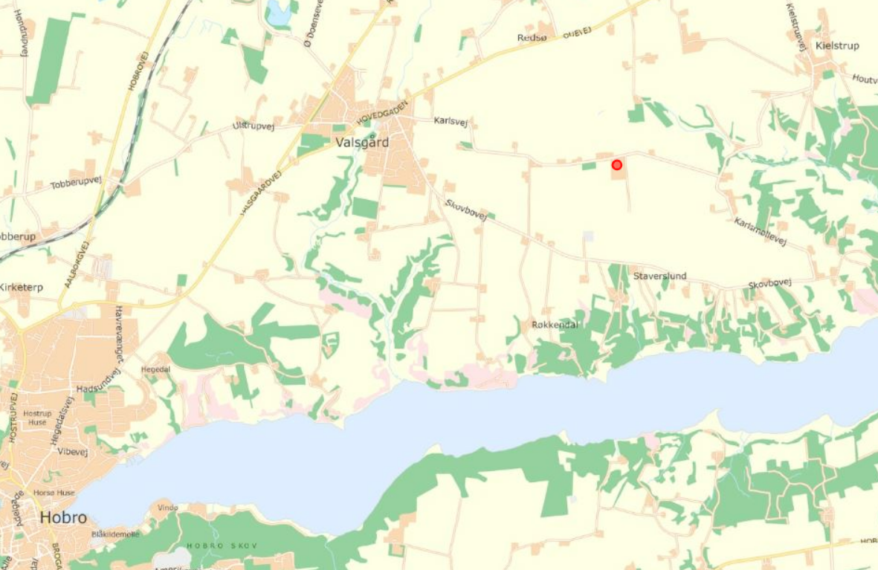
Husdyrbrugets geografiske placering
De nye teltoverdækninger opføres i tilknytning til eksisterende byggeri. Byggeriet ligger indenfor ejendommens eksisterende byggefelt og vil derfor ikke fremstå markant synligt for omgivelserne.

Forholdet til Kommuneplanen
Ejendommen ligger i et område, der ifølge kommuneplan 2013-25 har følgende udpegninger:

Aktuelle udpegninger i kommuneplanen | Retningslinjer i kommuneplanen/Formål med udpegningen
Særlig værdifuldt landbrugsområde | Retningslinje 2.10.1  Generelle hensyn til jordbrug  Ved inddragelse af jordbrugsarealer til andet formål end jordbrug skal generne for jordbrugserhvervene begrænses mest muligt. Planlægningen af konkrete tiltag, herunder lokalplaner i det åbne land, vil i planperioden ske på baggrund af den nyeste jordbrugsanalyse.  Formålet med retningslinjen er at sikre tilstrækkelige arealer til et bæredygtigt landbrug ved at udvise tilbageholdenhed med at inddrage landbrugsjord til ikkejordbrugsmæssige formål.
Større sammenhængende landskaber | Retningslinje 2.16.1  Større sammenhængende landskaber  Beskyttelse og udvikling af særlige landskabsværdier skal prioriteres inden for den blå-grønne struktur, herunder synlighed eller oplevelse af landskabernes geologiske og kulturhistoriske fortælling, særlige naturværdi eller værdi som rekreativt landskab. Den blå-grønne struktur bør friholdes for større tekniske anlæg og andet stort og markant byggeri. Kan et anlæg ikke undgås, skal det placeres og udformes, så det præger landskabet mindst muligt.  I den blå-grønne struktur kan der ske byudvikling i respekt for landskabsværdierne. Ved byudvikling skal planlægningen af byranden sikre, at by og landskab integreres  og tilsammen tilpasses det omgivende landskabs karakter.

Udpegninger og retningslinjer i kommuneplanen

Fredede områder og kulturarvsarealer
Husdyrbruget ligger indenfor fredede områder og kulturarvsarealer.
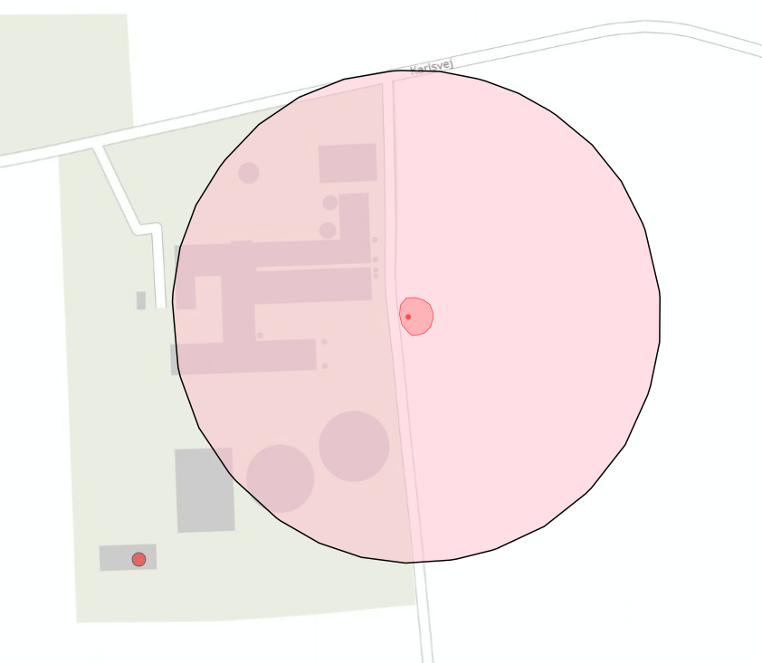
Husdyrbrugets placering i forhold til fredede områder og kulturarvsarealer som det fremgår af arealinformation.

Bygge- og beskyttelseslinjer
Nye anlægsdeles placering i forhold til beskyttelseslinjer er opsummeret i nedenstående tabel.
Beskyttelseslinje | Ligger det ansøgte indenfor beskyttelsen
Beskyttelseslinje | Nej | JA | Delvis
Søbeskyttelseslinje | ☒ | ☐ | ☐
Åbeskyttelseslinje | ☒ | ☐ | ☐
Skovbyggelinje | ☒ | ☐ | ☐
Kirkebyggelinje | ☒ | ☐ | ☐
Klitfredning | ☒ | ☐ | ☐
Strandbeskyttelseslinje | ☒ | ☐ | ☐
Kystnærhedszone | ☒ | ☐ | ☐
Fortidsmindebeskyttelseslinje | ☐ | ☒ | ☐
Beskyttelse sten- og jorddiger | ☒ | ☐ | ☐
Byggeriets placering i forhold til bygge- og beskyttelseslinjer
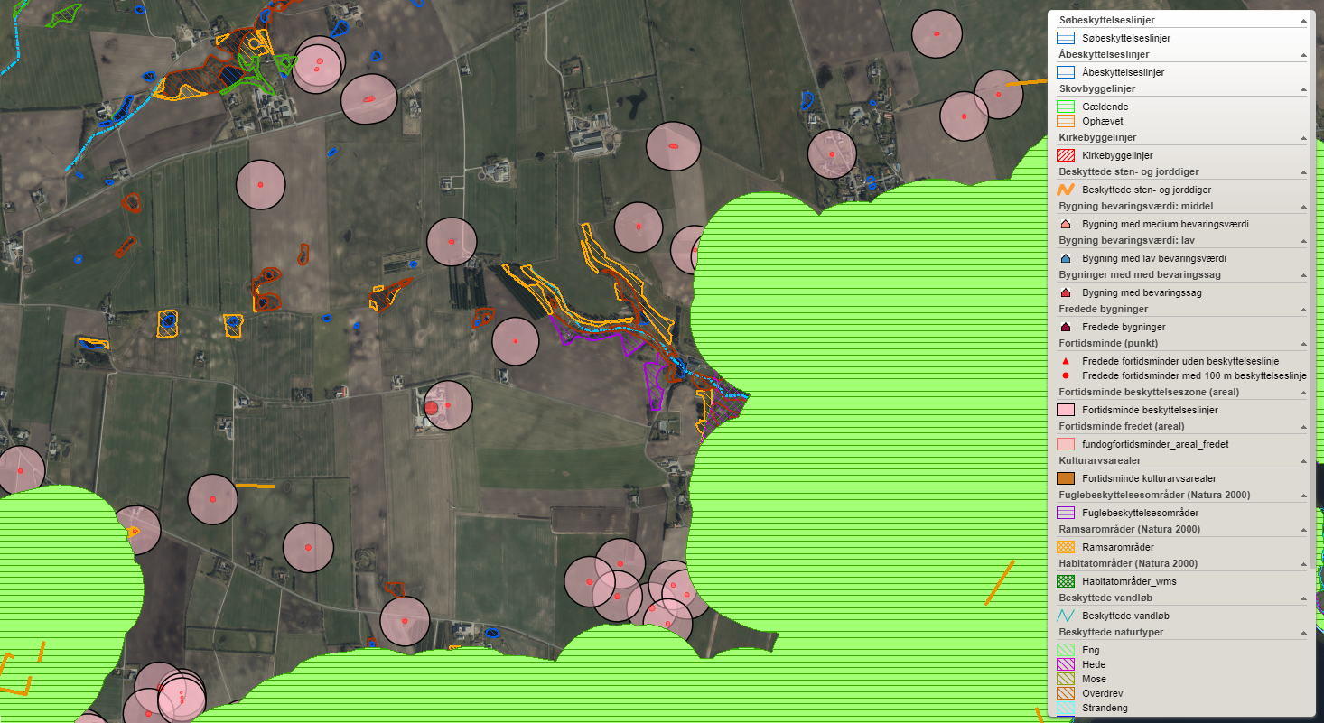
Husdyrbrugets placering ift. beskyttelseslinjer (kort fra plandata.dk).

De nye teltoverdækninger ligger indenfor fortidsmindebeskyttelseslinjen til rundhøj. Formålet med fortidsmindebeskyttelseslinjen er at sikre ind- og udsyn til fortidsminder. Der er meddelt dispensation for placering af nye teltoverdækninger.
Ansøgning om dispensation
Der søges om dispensation indenfor fortidsmindebeskyttelseslinjen til rundhøj, sted- og lokalitetsnr. 120411-92 til opførsel af to teltoverdækninger på eksisterende gyllebeholdere fra hhv. 1995 og 2002. Opførelsen af de to teltoverdækninger ændrer ikke på indkig eller udsyn til og fra rundhøjen.
Nordjyllands Historiske Museum har i forbindelse med periodisk tilsyn med fredede lokaliteter i 2009 desuden fastholdt Nationalmuseets noteringen fra 1942 om højen;
Lav høj, 2 x 14 m. Flad i toppen. Fuldstændigt bevaret. Græs i ager.

Vurdering af landskabs- og planmæssige forhold
Der opføres ikke bygninger udenfor det eksisterende byggefelt i forbindelse med det ansøgte, da nye teltoverdækninger opsættes på den eksisterende bebyggelse.
Der opføres ikke nye driftsbygninger i strid med bygge- og beskyttelseslinjer. Det ansøgte strider desuden ikke imod retningslinjerne i kommuneplanen for Mariagerfjord Kommune.
Det ansøgte projekt vurderes ikke at være i strid med fredede områder, fortidsminder, kulturarvsarealer eller registreringen af jord- og stendiger.
Da teltoverdækningerne opsættes på eksisterende gyllebeholdere på ejendommens sydside, vurderes det, at det ansøgte, ikke at skærme for indsynet til rundhøjen eller at vil forringe oplevelsen af landskabet væsentligt.

Generelle afstandskrav (§§ 6, 7 og 8)
Afstandene til de i husdyrbruglovens §§6-8 nævnte områder fremgår af nedenstående tabeller. Afstandskravene i §§6 og 7 har karakter af forbudszoner.
Afstandskravene i §8 skal overholdes ved udvidelser eller ændringer af husdyranlæg¹ og gødnings- og ensilageopbevaringsanlæg på husdyrbrug, der kan medføre forøget forurening. Der er dog mulighed for at give dispensation for manglende overholdelse.
Det ansøgte projekt omfatter ikke nyt byggeri. I staldafsnit 1, 3, 4, 9 og 10 sker der ingen ændringer. I staldafsnit 5, 6, 11, 12 og 13 søges til flexgruppe ”små- og slagtegrise”. I staldafsnit 2, 7 og 8 søges til flexgruppe ”alle svin”.

Ændringen i staldafsnit 5, 6, 11, 12 og 13 giver en forøget emission af ammoniak og lugt.
Ændringen i staldafsnit 2 medfører en uændret ammoniakemission, men en højere lugtemission.
Ændringen i staldafsnit 7 og 8 medfører en uændret ammoniakemission og lugtemission.

Afstandskrav skal derfor overholdes i forhold til staldafsnit 2, 5, 6, 11, 12, 13 og 14.
Forbudszoner jf. husdyrbrugloven § 6
 | Afstandskrav | Placering | Aktuel afstand
Eksisterende eller ifølge kommuneplanens rammedel fremtidigt byzone- eller sommerhusområde | 50 m | Valsgaard by | > 1800 m
Område i landzone, der i lokalplan er udlagt til boligformål, til blandet bolig -og erhvervsformål eller til offentlige formål med henblik på beboelse, institution, rekreative formål etc. | 50 m | BRA.O.2 | > 1900 m
Nabobeboelse | 50 m | Karlsvej 23 | Ca. 317 m
Forbudszoner jf. husdyrbrugloven § 7

Afstand til kategori 1-natur | Min. 10 m | >10 meter | >10m
Afstand til kategori 2-natur | Min. 10 m | >10 meter | >10m
Forbudszoner nyt byggeri
Afstande og afstandskrav jf. husdyrbrugloven § 8
 | Afstandskrav | Aktuel afstand
Ikke-almene vandforsyningsanlæg | Min. 25 m | 5 m*
Almene vandforsyningsanlæg | Min. 50 m | >1,8 km
Vandløb, herunder dræn og søer | Min. 15 m | >15 m
Offentlig vej og privat fællesvej | Min. 15 m | >15 m
Levnedsmiddelvirksomhed | Min. 25 m | >25 m
Beboelse på samme ejendom | Min. 15 m | >15 meter Stuehus  0 m Anden bolig**
Naboskel | Min. 30 m | >30 meter
Afstandskrav nyetablering af opbevaringsanlæg til flydende husdyrgødning § 8

Vandløb, herunder dræn og søer | Min. 100m | >100 m
Afstandskrav nyt byggeri
*Egen boring er beliggende mellem medarbejderbolig og stald 4. ** Medarbejderboligen er bygget sammen med stald 5.
Vurdering
Afstandskravene i §§6 og 7 er alle opfyldt. Afstandskravene i § 8 er delvist opfyldt.
Den eksisterende stald 5 er lokaliseret i en afstand af mindre end 15 meter fra medarbejderbeboelse på samme ejendom. Da der er tale om en eksisterende lovlig opført stald, hvorfra der sker en forøget forurening som følge af det ansøgte, er denne stald omfattet af det nugældende afstandskrav på 15. meter. Der skal derfor søges om dispensation fra afstandskravet.
Ansøgning om dispensation fra afstandskrav til beboelse på samme ejendom
Der søges om dispensation fra afstandskravet til bolig på samme ejendom efter Husdyrlovens § 9 stk. 3. lokaliseret i en afstand af 0 meter fra stald 5. Medarbejderboligen, gl. stuehus, er bygget sammen med stald 5.
Ansøgning om dispensation fra afstandskravet på 15 meter til beboelse på samme ejendom er begrundet i at eksisterende medarbejderbolig, tidligere stuehus, uændret er bygget sammen med driftsbygningerne og har været det siden 1970’erne. En dispensation fra afstandskravet forventes derfor ikke at medføre en øget genepåvirkning for medarbejderne som bor i boligen.

Husdyrbrugets ammoniakemission (B5, E1b, E1c)
Emissionen af ammoniak fra det ansøgte projekt fremgår af beregninger i husdyrgodkendelse.dk, se nedenstående tabel.
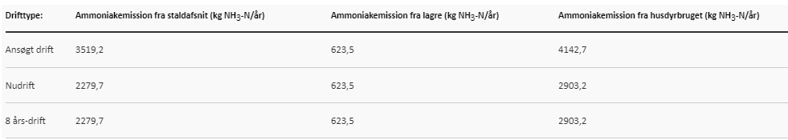
Det samlede resultat af ammoniakberegningerne i husdyrgodkendelse.dk.

Ammoniakemissionen fra det ansøgte projekt udgør 4.142,7 kg N/ha/år. Den beregningsmæssige forskel fra den nuværende drift til den ansøgte drift skyldes, at der i ansøgt drift regnes på en worst case produktion, hvor der kun er slagtegrise i de staldafsnit hvor der er anvendt flexgrupper på ejendommen.

Ammoniakdeposition og beliggenhed i forhold til natur
Resultat af beregning
Af tabellen nedenfor ses resultatet af de N-depositionsberegninger der er gennemført i husdyr-godkendelse.dk. Beregningerne er baseret på afstand fra anlæg til naturpunkt, vindretning og ruheder bestemt for opland og natur.
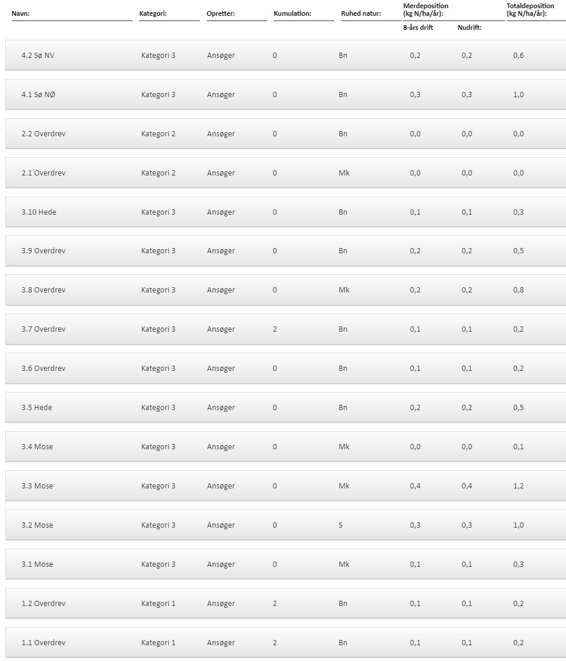
Resultat af beregninger af ammoniakdeposition i de afsatte naturpunkter (fra husdyrgodkendelse.dk)

I Husdyrgodkendelse.dk regnes der på hvor stor en del af husdyrbrugets ammoniakemission der afsættes på omkringliggende natur. Naturområder er udpeget i henhold til naturbeskyttelseslovens §3. Udpegningerne er vejledende for alle naturtyper.
Naturområder er opdelt i fire kategorier. Kategori 1; 2 og 3 natur samt øvrige vejledende udpeget naturtyper der ikke hører under de tre kategorier. Punkterne hvortil der er beregnet er navngivet som 1.x for kategori 1-natur; 2.x for kategori 2-natur, 3.x for kategori 3-natur og 4.x for øvrige naturtyper.
Der regnes på totaldepositioner til kategori 1- og 2-natur. Der regnes på merdepositionen til kategori 3-natur, dog således, at der både regnes på den kumulative merdeposition fra nudrift til ansøgt drift og fra 8-års drift til ansøgt drift.
I dette projekt er nudrift og 8-års drift identisk, da der ikke er sket ændringer af anlægget siden før 2006.
Naturpunktets ruhed samt ruhed for oplandet (strækningen mellem husdyrbruget og naturpunktet) samt antal brug der skal indgå i kumulation i relation til krav vedr. kategori 1-natur fremgår af husdyrgodkendelse.dk
Beskyttede naturområder fremgår af nedenstående oversigtsfoto:
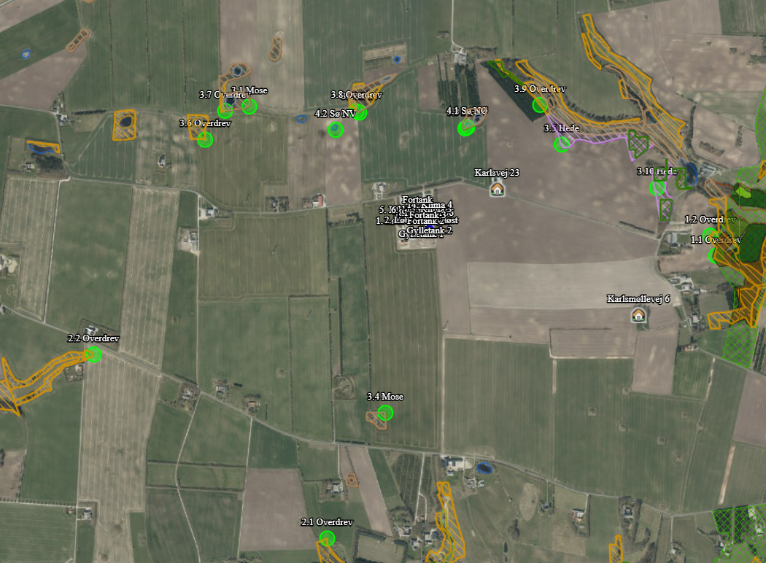
Oversigtsfoto – Nærmeste naturpunkter. Husdyrbrugets placering markeret med rød cirkel.

Kategori 1-natur (1.x punkter)
Kategori 1-natur er ammoniakfølsomme naturtyper herunder habitatnaturtyper samt §3 beskyttede heder og overdrev, beliggende i internationale naturbeskyttelsesområder (Natura 2000 områder).
Nærmeste kategori 1-natur (naturpunkt 1.2) er et overdrev beliggende i en afstand af mere end 1 km øst for husdyrbruget. Overdrevet ligger indenfor habitatområde nr. SAC22, Kielstrup Sø.
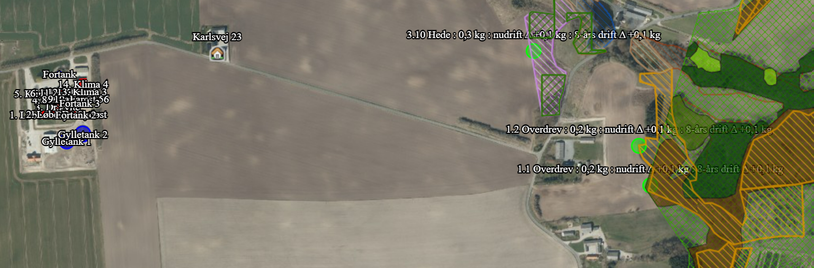
Husdyrbrugets placering i forhold til kategori 1-natur

Jf. husdyrgodkendelsesbekendtgørelsen må totaldepositionen til kategori 1-natur ikke overstige følgende værdier:
- 0,2 kg N/ha/år, hvis der er >1 andet husdyrbrug i nærheden.
- 0,4 kg N/ha/år, hvis der er 1 andet husdyrbrug i nærheden.
- 0,7 kg N/ha/år, hvis der ikke er andre husdyrbrug i nærheden.
Den beregnede totaldeposition i nærmeste naturpunktpunkt (1.2) er på 0,2 kg N/ha/år.
Kumulation
Der er to andre husdyrbrug, der skal indregnes i kumulation i forhold til naturområde 1.1 og 1.2. Det er husdyrbrugene på adresserne Ouevej 14 og Nr. Redsøvej 6, 9500 Hobro. For øvrige beregningspunkter er der ingen kumulation med andre brug.
Når totaldepositionen er 0,2 kg N/ha/år eller derunder er kravet til maksimal N-deposition overholdt uanset antal brug i kumulation.
I dette projekt er totaldepositionen 0,2 kg N/ha/år.

Kategori 2-natur (2.x punkter)

Kategori 2-natur er nærmere bestemte ammoniakfølsomme naturtyper, der ligger udenfor internationale naturbeskyttelsesområder. Det er højmoser, lobeliesøer, heder over 10 ha og overdrev over 2,5 ha, som er omfattet af naturbeskyttelseslovens § 3.
Nærmeste kategori 2-natur (naturpunkt 2.1) er et overdrev. Det ligger ca. 1,2 km sydvest for husdyrbruget.
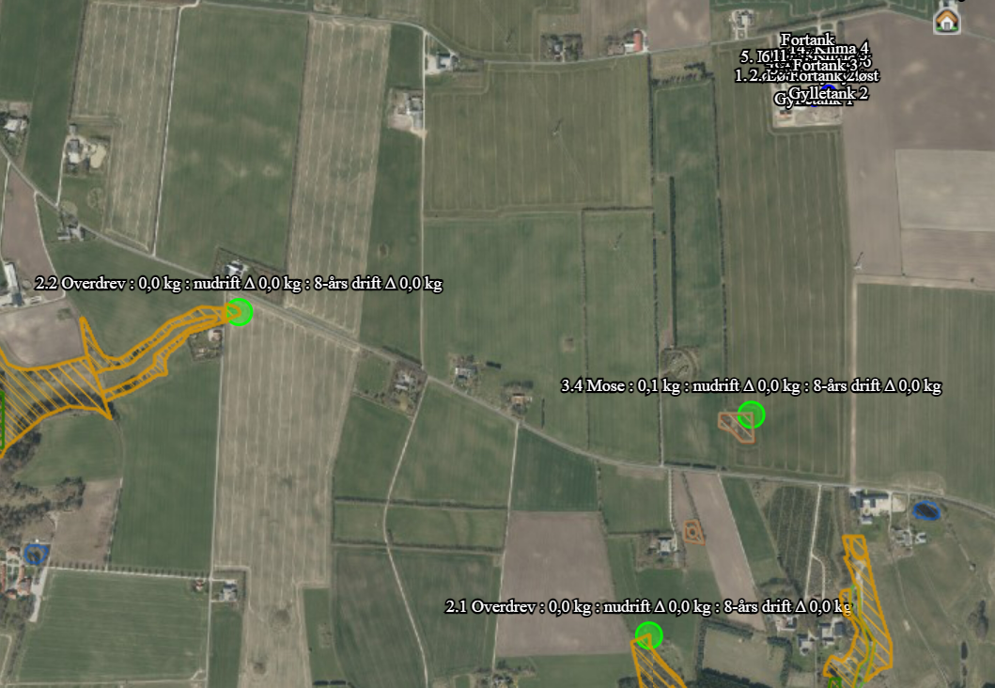
Husdyrbrugets placering i forhold til kategori 2-natur

Ifølge Husdyrgodkendelsesbekendtgørelsen er den maksimale grænse for totaldepositionen til kategori 2-natur på 1,0 kg N/ha/år.
Den beregnede totaldeposition til kategori 2-natur er på 0,0 kg N/ha/år. Grænseværdien fastsat i lovgivningen er dermed overholdt.

Kategori 3-natur (3.x punkter)
Kategori 3-natur er ammoniakfølsom skov og ammoniakfølsomme heder, moser eller overdrev omfattet af naturbeskyttelseslovens §3, der ikke er omfattet af kategori 1-natur eller kategori 2-natur.
Der er registreret 4 moser, 4 overdrev og 2 heder, som er kategori 3-natur i området omkring anlægget, hvortil der er beregnet merdeposition af ammoniak. Der er der beregnet til 10 forskellige naturpunkter.
Nærmeste kategori 3 natur er en mose beliggende ca. 288 m nordøst for anlægget (punkt 3.3). Merdepositionen i punktet er på 0,4 kg N/ha/år, hvis der kun indføres teknologi til reduktion af ammoniak i henhold til lovgivningens generelle krav. Der skal kun foretages en konkret vurdering af, om der skal stilles krav til den maksimale merdeposition af ammoniak fra husdyrbruget til kategori 3-natur, hvis merdepositionen er over 1 kg N/ha/år.
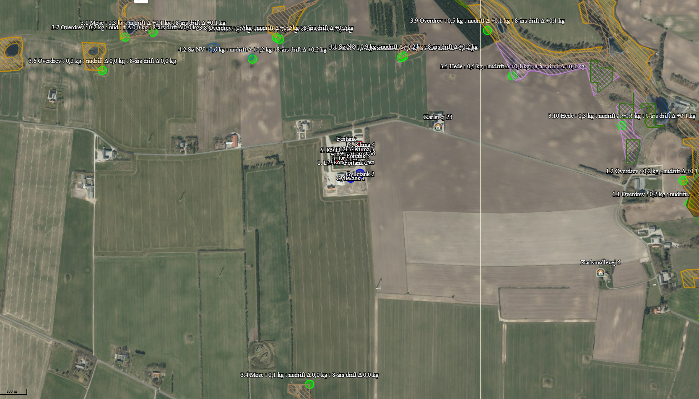
Husdyrbrugets placering i forhold til kategori 3-natur og øvrig natur

Den beregnet merdeposition til de resterende ni områder med kategori 3 natur ligger i intervallet 0,0 til 0,4 kg N. Der er regnet til relevante naturområder hele vejen rundt anlægget.
Ved merdeposition af ammoniak på under 1,0 kg N/ha/år for kategori 3 natur skal der ikke foretages yderligere vurdering.

Øvrig vejledende registreret § 3 beskyttet natur (§3-natur) (4.x punkter)
Ud over natur defineret under kategori 1, 2 og 3 skal der foretages en vurdering af om merdeposition på andre naturtyper, som er vejledende udpeget i henhold til naturbeskyttelseslovens §3 kan føre til tilstandsændringer. Med henvisning til beskyttelsesniveauet for kategori 3-natur anses merdepositioner under 1 kg N/ha/år ikke at kunne føre til tilstandsændringer.
Nærmeste vejledende udpeget §3 beskyttet natur består af søer beliggende nordøst og nordvest for anlægget.
Beregninger foretaget i husdyrgodkendelse.dk viser, at ændringerne på husdyrbruget giver anledning til en merdeposition i søerne på 0,2-0,3 kg N/ha/år og en totaldeposition på henholdsvis 0,6 og 1,0 kg N. Søerne vurderes ikke at være ammoniakfølsom da de er helt eller delvist tilgroet og forventes at være næringsstofpåvirket som følge af nærheden til husdyrbrugets staldanlæg og dyrket mark.

Bilag IV-arter (E1b og F)
Der er foretaget en søgning over registreret fund af bilag IV-arter i statens kortdata http://naturdata.miljoeportal.dk indenfor en radius af ca. 2 km fra ejendommen (se nedenstående figur).
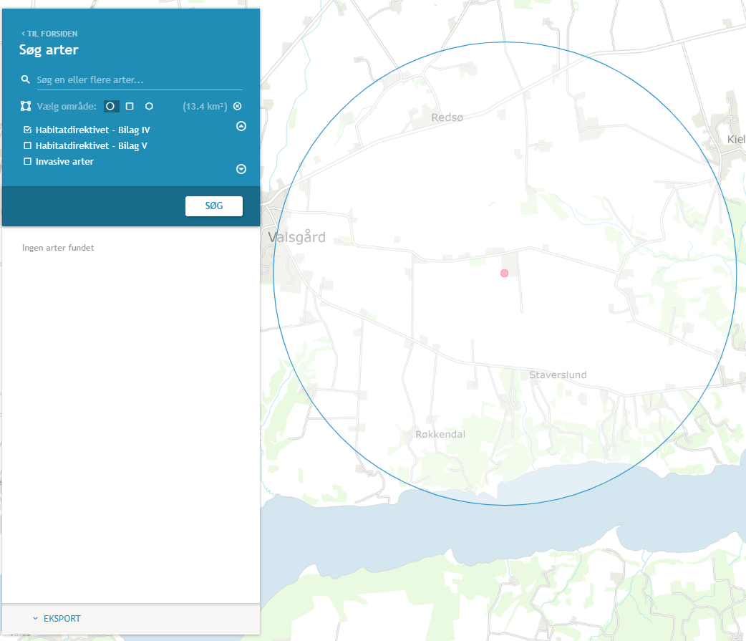
Resultat af søgning på fund af bilag IV-arter i en radius af ca. 2 km fra ejendommen (kort fra naturdata.dk)

Ifølge søgningen er der ikke registreret Bilag IV-arter indenfor en radius af 2 km fra anlægget.
Der nedrives ikke bygninger eller fælles træer i forbindelse med det ansøgte projekt.
Den svagt forøgede ammoniakemission fra anlægget vurderes ikke at påvirke levesteder eller vegetation omkring anlægget. Tilstanden omkring anlægget er således uændret ved projektet og påvirker ikke potentielle leve, yngle eller rasteområder.
Vurdering vedr. biologisk mangfoldighed med vægt på natur og bilag IV-arter
Natura-2000 afgrænsningen ligger ca. 1100 meter øst for anlægget. Der er beregnet deposition af ammoniak til kanten af Natura-2000 afgrænsningen. Depositionen af ammoniak i dette punkt overholder de fastsatte kriterier for maksimal totaldeposition. Totaldepositionen er fastsat ud fra et forsigtighedsprincip, så ammoniakbidraget ikke fører til en negativ tilstandsændring af naturområderne indenfor Natura-2000 udpegningen. Da naturpunkterne er placeret langs afgrænsningen hen mod husdyrbruget, vil ammoniakbidraget falde med afstanden fra anlægget. Det kan derfor konkluderes, at områder længere inde i Natura-2000 området vil have et ubetydeligt til ingen bidrag af ammoniak fra anlægget.
Grænseværdier for totaldeposition af ammoniak overholdes for kategori 1- og 2-natur. Grænseværdierne er fastsat efter et forsigtighedsprincip i forhold til at sikre, at der ikke sker negative tilstandsændringer.
Merdepositionen på kategori 3-natur er under 1 kg N/ha/år, hvilket ligeledes ikke bør bidrage til en negativ tilstandsændring.
Ammoniakbidrag på de øvrige nærtliggende registrerede §3-naturtyper vurderes heller ikke at være væsentlig, da søerne i området ikke vurderes at være ammoniakfølsomme pga. helt eller delvist tilgroning.
Det vurderes, at projektet ikke bidrager til en væsentlig forøgelse af ammoniakemissionen og at det hverken i sig selv eller i sammenhæng med andre husdyrbrug vil påvirke kategori 1-, 2- eller 3-natur negativt, eller have en væsentlig negativ indvirkning på øvrige nærtliggende § 3 natur.
I henhold til naturdata.dk er der ikke registreret arter omfattet af habitats direktivets Bilag IV indenfor en afstand af 2 km fra husdyrbruget. Potentiel forekomst i området af Bilag IV-arter vurderes knyttet til områdets beskyttede naturarealer, småskove, vandløb og ikke dyrkede arealer i øvrigt. Da der ikke fjernes potentielle levesteder for Bilag IV-arter i forbindelse med det ansøgte projekt og projektet ikke vurderes at medføre tilstandsændringer for omkringliggende naturområder, vurderes det ansøgte projekt at have en neutral effekt på potentielle levesteder samt yngle- og rasteområder for Bilag IV-arter. Opdyrket arealer vurderes ikke at være områder der anvendes af Bilag IV-arter til leve, raste eller yngleområder.

Husdyrbrugets lugtemission (B6, E1b, E1c)
Den primære kilde til lugt fra dyreholdet er staldluftventilation. Der foreligger kun systematiske og anvendelige målinger/oplysninger om lugt fra staldanlæg. Lugt i forhold til omkringboende vurderes derfor udelukkende ud fra staldanlæg til dyrehold. Lugtgener fra opbevaringsanlæg samt lugtgener som kan forekomme i forbindelse med udbringning indgår ikke i lugtberegningerne og håndteres derfor primært via generelle regler i husdyrgødningsbekendtgørelsen.
Lugtemissionen fra staldanlægget beregnes ud fra kvadratmeter produktionsareal, gulvtype og dyretype. Den vægtede gennemsnitsafstand for lugt er beregnet fra anlæggets lugtcentrum i forhold til den fysiske indtegning af staldanlægget i husdyrgodkendelse.dk og lugtemissionen pr. staldafsnit.
Lugtgeneafstanden i husdyrgodkendelse.dk beregnes efter to modeller. FMK-modellen, som har været anvendt siden slut 1990érne og en standardiseret OML-model, i husdyrgodkendelse.dk kaldet ”NY”. Resultat af lugtberegningen vises ved den model, som beregner den største geneafstand.
Der skal foretages lugtberegning til byzone, samlet bebyggelse og enkelt bolig. De tre kategorier er defineret i husdyrgødningsbekendtgørelsen:
Byzone
Eksisterende og ifølge kommuneplanens rammedel fremtidig byzone eller sommerhusområde
Samlet bebyggelse
Område i landzone, der i lokalplan er udlagt til boligformål, blandet bolig- og erhvervsformål eller til offentlige formål med henblik på beboelse, institutioner, rekreative formål og lign.
eller
Beboelsesbygninger i samlet bebyggelse i landzone
Enkelt bolig
Beboelsesbygninger på ejendomme uden landbrugspligt, der ikke ejes af den ansvarlige for driften af husdyrbruget

Beliggenheden af nabobeboelser, samlet bebyggelse og byzone i forhold til husdyrbruget fremgår af kortet nedenfor.
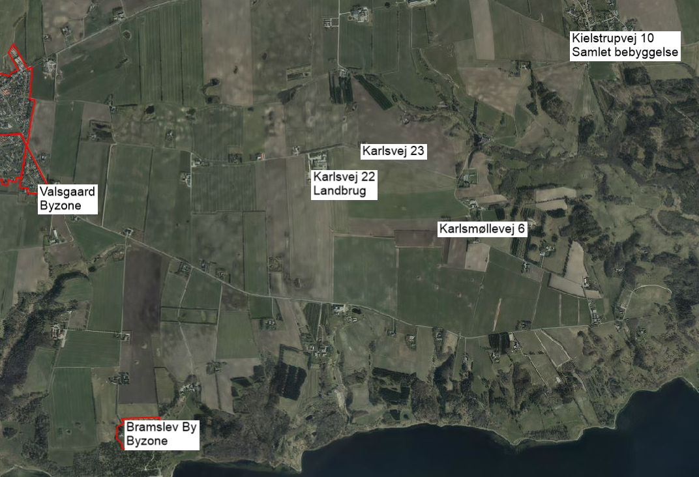
Husdyrbrugets placering i forhold til nærmeste nabobeboelser uden landbrugspligt.

Nærmeste nabobeboelse noteret uden landbrugspligt, Karlsvej 23, er lokaliseret 317 meter øst for husdyrbruget (målt fra centrum af husdyrbruget).
Nærmeste beboelse i samlet bebyggelse, Kielstrupvej 10, er lokaliseret 2015,9 meter nordøst for husdyrbruget (målt fra centrum af husdyrbruget).
Den nærmeste byzone for Valsgård by/byzone er lokaliseret 1886,4 meter vest for husdyrbruget (målt fra centrum af husdyrbruget).
Kumulation
Hvis der er andre husdyrbrug, med en ammoniakemission på mere end 750 kg NH3-N pr. år, nærmere end 300 m fra samme punkt i byzone, sommerhusområde, lokalplanlagt boligområde i landzone, samlet bebyggelse m.v., eller nærmere end 100 m fra enkeltbolig skal geneafstanden forøges med hhv. 10 pct., hvis der er et andet husdyrbrug og 20 pct., hvis der er to eller flere husdyrbrug.
Der er ingen ejendomme med husdyrproduktion indenfor 300 meter af samlet bebyggelse eller byzone eller indenfor 100 meter fra de nabobeboelser, hvortil der er regnet lugtgeneafstand.
Resultat af lugtberegning
Skemaet nedenfor viser beregninger af geneafstande foretaget i Husdyrgodkendelse.dk.
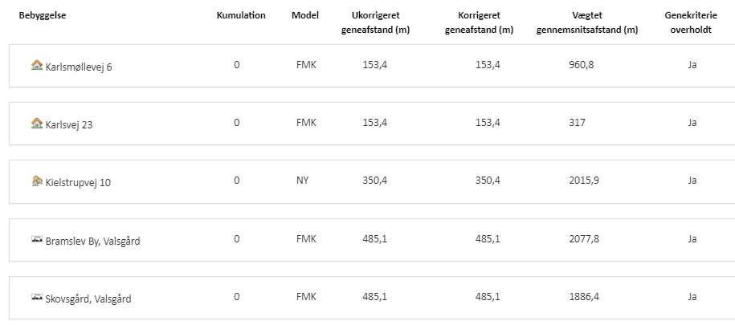
Resultat af beregning af krav til lugtgeneafstand foretaget i Husdyrgodkendelse.dk sammenholdt med vægtet gennemsnitsafstand.

Der er foretaget lugtberegning til de to nærmeste nabobeboelser.
Beboelsen på Karlsvej 23 er placeret 317 meter øst for anlægget. Lugtgeneafstanden hertil er uden korrektion og dermed 153,4 meter.
Beregningen viser, at geneafstanden i forhold til nabobeboelser er overholdt med en pæn margin i forhold til den faktiske afstand (den vægtede gennemsnitsafstand).
Lugtgeneafstanden til samlet bebyggelse er 350,4 meter. Der skal ikke kumuleres med et andet husdyrbrug, hvilket betyder at geneafstanden hertil er uden korrektion og dermed 350,4 meter. Da den fysiske afstand er over 2 km, er geneafstanden overholdt med stor margin.
Lugtgeneafstanden til byzone er 485,1 meter. Beregningen viser at lugtgeneafstanden ikke skal korrigeres i forhold til byzone. Der skal ikke kumuleres med et andet husdyrbrug, hvilket betyder at geneafstanden hertil er uden korrektion og dermed 485,1 meter. Da den fysiske afstand er over 1,8 km, er geneafstanden overholdt med stor margin.
Lugtreducerende teknologi
Der er ikke anvendt miljøteknologier til at reducere lugt fra anlægget. Der henvises til afsnit (2.1.2).
Vurdering af lugtgener for omboende
Beregninger af lugtgeneafstande i Husdyrgodkendeles.dk viser at det ansøgte overholder kravene til lugtgeneafstand med en pæn stor margin.
Det vurderes derfor, at der ikke er risiko for væsentlige lugtgener ud over hvad der kan forventes ved nabobeboelser, byzone eller samlet bebyggelse.

Øvrige emissioner og potentielle genepåvirkninger (B7, E1b, E1c)
På situationsplan med tilhørende tabel nedenfor ses anlægsoplysninger samt hvor støjkilder er placeret.
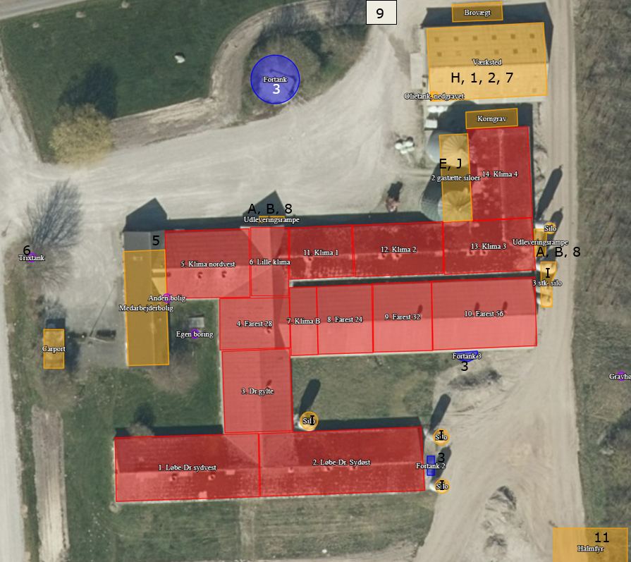
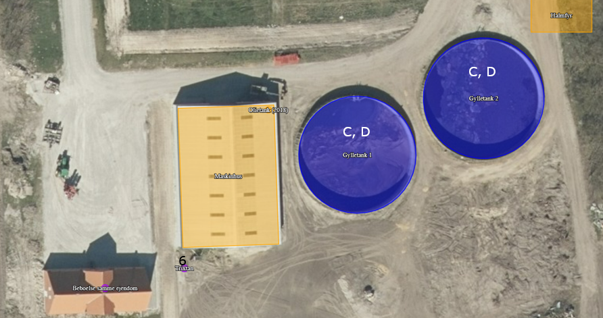
Nr. | Støjkilder | Ikke relevant | Nr. | Indretninger | Ikke relevant
 | Ventilation |  | 1 | Olietanke
A | Indlevering af dyr |  | 2 | Spildolie
B | Udlevering af dyr |  | 3 | Fortank
C | Gyllebeholder(e) –  Omrøring |  | 4 | Kemirum, sprøjtemidler | Ikke relevant
D | Gyllepumper |  | 5 | Rengøringsmidler
E | Tørring af korn |  | 6 | Septiktank
F | Formaling af korn | Ikke relevant | 7 | Affaldscontainer
G | Blanding af foder (I isoleret blanderum) | Ikke relevant | 8 | Projektører (belysning)
H | Kompressor til højtryksrenser (I isoleret rum) |  | 9 | DAKA | I læbælte på nordsiden af Karlsvej
I | Indblæsning af foder |  | 10 | Vaskeplads | Ikke relevant
J | Gastætte siloer med elevator |  | 11 | Fyrrum
K | Amerikanersilo  -Fyldning  -Tørring af korn | Ikke relevant
L | Vask af vogne | Ikke relevant
M | Gavlventilator | Ikke relevant
Situationsplan med tabel for støjkilder og anlægsoplysninger
Nedenfor er potentielle gener fra husdyrbruget som transporter, støj, støv, fluer, skadedyr og lys beskrevet.
133 meter vest for anlæggets bygninger og 75 meter fra indkørsel til driftsanlægget er de nærmeste nabobeboelser placeret, som er et landbrug. Øst for anlægget er der 266 meter til nærmeste nabobeboelse. Sydøst for anlægget er der over 900 meter til nærmeste nabobeboelse og nord for anlægget er der 550 meter til nærmeste nabobeboelse.

Transporter

Adgangsvej og intern transportvej
Der er 3 adgangsveje til ejendommen fra Karlsvej. Tunge transporter benytter alle adgangsvej til ejendommen.
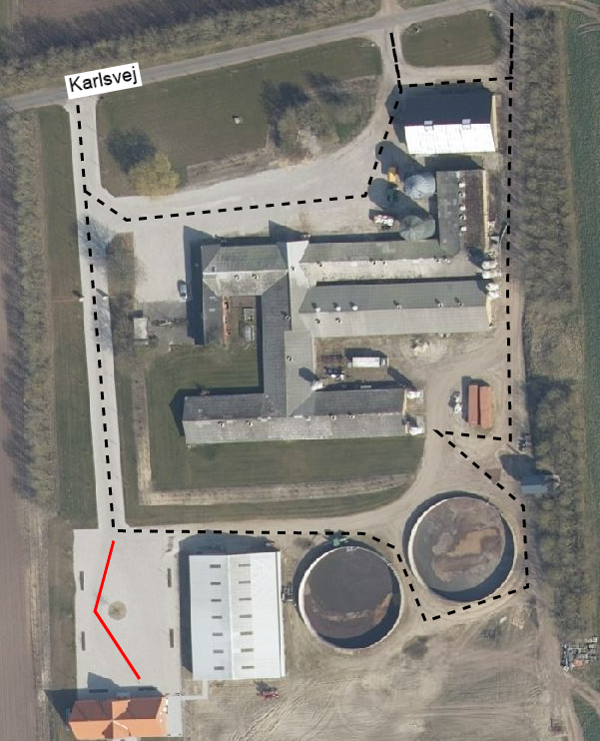
Adgangsvej til privaten
Interne veje og adgangsvej
Adgangsvej og interne transportveje

Adgangsvejene til husdyrbruget er brede, så det er let at svinge ind på grusvejen. Ved udkørsel på Karlsvej fra adgangsvejene til driftsanlægget er der ikke beplantninger, bygninger eller kurvede vejforløb mod vest der forhindrer gode oversigtsforhold. Øst for den østligste adgangsvej til driften er der et læhegn. Det er placeret 4 meter fra vejkanten, hvilket er tilstrækkeligt til at kunne orientere sig ved udkørsel. Såfremt læhegnet hindrer gode oversigtsforhold, vil de yderste træer fjernes eller læhegnet tyndes.
Oversigt over antallet af transporter til og fra husdyrbruget fremgår af nedenstående tabel. Transporter er defineret som biler større end 3500 kg og en transport er defineret som en til- og frakørsel (tur-retur).
Type | Antal transporter |  | kapacitet | Hyppighed |  | Tidsrum  Transport
 | Før | Efter | Efter | Før | Efter
Levering af dyr eks. smågrise/  slagtegrise | 78 | 78 |  | Jævnt fordelt hen over året | Jævnt fordelt hen over året | 6.00-18.00
Afhentning af dyr til slagteri | 26 | 26 |  | Jævnt fordelt hen over året | Jævnt fordelt hen over året | Kan forekomme om natten
Afhentning af døde dyr til destruktion | 104 | 104 |  | Jævnt fordelt hen over året | Jævnt fordelt hen over året | 6.00 – 18.00
Hjemtagning af korn i høst | 25 | 25 |  | Juli-september | Juli-september | 11.00-23.00
Levering af færdigfoder | 156 | 156 |  | Jævnt fordelt hen over året | Jævnt fordelt hen over året | 6.00 – 18.00
Udkørsel af gylle (traktor og gyllevogn, kapacitet 20 tons) | 352* | 352* | 20 tons | Primært i foråret og evt. efterår | Primært i foråret og evt. efterår | 07.00-23.00
Levering af dieselolie | 12 | 12 |  | Ved behov | Ved behov | 6.00 – 18.00
Levering af halm | 78 | 78 |  | Juli-september | Juli-september | 8.00-23.00
Afhentning af dagrenovation | 26 | 26 |  | Jævnt fordelt hen over året | Jævnt fordelt hen over året | 6.00-18.00
Afhentning af emballage/papir/pap | 12 | 12 |  |  |  | 6.00-18.00
Afhentning af jern til skrot | 1-3 | 1-3 |  | Ved behov | Ved behov | 6.00-18.00
Afhentning af spildolie | 1 | 1 |  | Ved behov | Ved behov | 6.00-18.00
Transporter til og fra ejendommen. * Antallet af transporter med husdyrgødning er beregnet ud fra at transporterne sker med traktor og gyllevogn med en kapacitet på 20 tons. Hvis en del af gyllen i stedet flyttes med lastbil, vil antallet af transporter falde væsentligt, da lastbiler har en større kapacitet. Derudover er der ikke foretaget et skøn over hvor stor en andel af husdyrgødningen som udbringes på arealer tæt på anlægget. En del af de markarealer, som hører til ejendommen og husdyrbruget er lokaliseret i tilknytning til husdyrbruget og transporter som finder sted direkte fra ejendommen til markarealer vil reducere antallet af transporter på offentlig vej.
Der ændres ikke i antallet af transporter med det ansøgte, da der ikke foretages udvidelser eller væsentlige ændringer som følge af det ansøgte.
Der er transport i forbindelse med sæsonarbejde i marken ved udbringning af flydende husdyrgødning. Antallet af transporter med husdyrgødning afhænger dels af maskinel til transport, da antallet vil falde væsentligt, hvis transporten sker med lastbil. Derudover er der ikke foretaget et skøn på hvor stor en andel af husdyrgødningen som udbringes på arealer tæt på anlægget. Bedriften råder over en del jord i området omkring anlægget, så en del af transporterne med gylle vil ikke ske ad offentlig vej. I eksisterende drift produceres 6.581 m³ husdyrgødning. I ansøgt drift produceres der 7.136 m³ husdyrgødning inkl. vaskevand fra staldvask.
Transporter som leverer dyr, foder, fyringsolie og sækkevare til markbruget, eller transporter der afhenter levende eller døde dyr samt affald er transporter, hvor husdyrbruget ofte ikke har indflydelse på det faktiske leverings- eller afhentningstidspunkt. Transporterne sker primært indenfor normal arbejdstid fra 6.00-18.00. Afhentning af dyr til slagteri kan dog også finde sted i nattetimerne.
Transporter som f.eks. hjemtagning af halm og korn i høst eller udbringning af husdyrgødning til markarealer er transporter som er sæsonbetonede i forbindelse med markarbejde i foråret, i høst og i efteråret. Selv om husdyrbruget ofte selv står for disse transporter og dermed har indflydelse på tidsrummet for kørslerne er det dog ofte vejrforholdene der er afgørende for hvornår markarbejde kan finde sted. Ved sæsonarbejde vil der kunne forekomme kørsel i aftentimerne og i weekender.

Vurdering af transporter

Antallet af transporter øges ikke i forbindelse med det ansøgte. Da ansøger ved overtagelsen af ejendommen er overgået til at maskinstation forestår markdrift og herunder også udbringning af husdyrgødning.
Det er forventeligt med en del trafik i forbindelse med en virksomhed af denne størrelse. Det vurderes, at transport på interne transportveje til og fra husdyrbruget ikke giver gener ved nabobeboelser og øvrige boligområder.
Det vurderes ikke at omfanget af transporter vil antage et omfang, der vil være til væsentlig gene.

Oversigtsforholdene ved til- og frakørsel til ejendommen er gode, idet der ikke beplantninger eller bygninger der hindrer gode oversigtsforhold ved udkørsel fra driftsanlægget. Til- og frakørsel til ejendommen vurderes derfor ikke at være til gene i forhold til den øvrige trafik.

Rystelser
Driften i anlægget bidrager ikke til rystelser.
Transport til og fra anlægget ad grusvej med traktor og lastbiler forventes ikke at give anledning til rystelser 50 meter fra transportvejen, dels da gummihjul absorberer stød og dels da vejbelægningen ikke bidrager til rystelser som eks. en brostensbelægning.
Der er ingen beboelser eller andre nabo bygninger i så kort afstand fra indfaldsvejene til ejendommen.

Vurdering af gener fra rystelser
På grund af nabobeboelsers beliggenhed i relativ stor afstand fra grusvejen (over 50 meter) vurderes disse ikke at være udsat for rystelser ved trafik på interne transportveje.

Støj
De væsentligste støjkilder forbundet med husdyrbruget er ventilation, ind- og udlevering af dyr, gyllepumpning og omrøring i forbindelse med udbringning af husdyrgødning, indblæsning af foder, formaling af korn, blanding af foder, drift af plantørringsanlæg/tørre silo, vask af stalde med højtryksrenser samt transport primært med dyr, foder og gylle.
På denne ejendom indkøbes al foder som færdigfoder. Der sker derfor ingen formaling eller blanding af foder på ejendommen.
Støjkildernes placering i anlægget fremgår af situationsplanen under afsnit 2.7.
Støjkilder | Drifttid | Tiltag mod støjkilder
Ventilation | Hele døgnet. Størst behov for ventilering i sommerhalvåret.
Indlevering af dyr | Dagtimer, kortvarig
Udlevering af dyr | Kan finde sted om natten, kortvarig
Gyllebeholder(e) –  Omrøring | I forbindelse med udbringning af husdyrgødning primært i forårsmåneder og få dage i efteråret. – primært dagtimer men kan forekomme i aftentimer.
Gyllepumper | I dagtimer
Tørring af korn | I høst (august) kan ske over hele døgnet hvis luftfugtighed er lav
Kompressor til højtryksrenser (I isoleret rum) | Dagtimer | I lukket bygning
Indblæsning af foder | Dagtimer
Gastætte siloer med elevator
Intern transport | Dagtimer og aftentimer ved sæsonarbejde
Transport- til og fra | Primært dagtimer
Støjkilder, drift tid og tiltag mod støjkilder
Støj fra ventilationen er lydsvag. Derudover er der over 200 meter til nærmeste nabobeboelse fra ventilationsafkastene.
Ind- og udlevering af dyr samt indblæsning af foder i siloer giver kun anledning til kortvarig støj. Udlevering af grise kan ske udenfor normal arbejdstid. Udleveringen sker i lukket udleveringsrampe, hvorved støj reduceres.
Omrøring af flydende husdyrgødning er en sæsonbetonet støjkilde, da omrøring normalt kun finder sted forud for udbringning af husdyrgødning i forår og efterår. Støj ved omrøring af husdyrgødning sker i dagtimerne ved de to gyllebeholdere. Gyllebeholderne er placeret syd for anlægget. Pumpning af husdyrgødning sker indenfor normal arbejdstid.
Støjkilder inde i bygninger, er generelt lydsvage som f.eks. vask af stalde.
Transport ud af bedriften sker så vidt muligt indenfor normal arbejdstid. De transporter som primært kan ske udenfor normal arbejdstid, er ved levering af slagtegrise, hvilket vil ske ca. 1,5 gange pr uge. Derudover vil det være transport med husdyrgødning i sæsonen som kan forekomme udenfor normal arbejdstid. Transporter forbi nabobeboelser vil kunne høres, men adskiller sig ikke fra støj fra anden vejtransport. Transporter er beskrevet under afsnit 2.7.1 transporter.
I forbindelse med projektet vil der ikke tilkomme andre typer af støjkilder end dem som allerede forekommer på ejendommen ved nuværende drift.
Vurdering af potentielle støjgener
Da forekommer aldrig støj fra alle støjkilder samtidig. Flere af støjkilderne er kortvarige eller sæsonbetonede. Aktiviteter i bygninger vurderes at være så lydsvage, at de ikke vil bidrage til støjgener.
Ind- og udlevering sker nord og øst for anlægget, hvor der ikke er naboer tæt på. Omrøring af husdyrgødning finder sted i gyllebeholderne, som er lokaliseret syd for husdyrbruget og dermed også i stor afstand fra naboer. Indblæsning af foder finder sted i siloer øst for bygningerne. Da staldanlægget er placeret mellem naboer og støjkilderne vurderes det at bygningerne vil virke støjdæmpende.
Der forventes ingen ændringer i støjniveauet i forhold til støjniveauet i den nuværende drift, idet der ikke sker en forøgelse af aktiviteter, der giver anledning til støj.
Da langt hovedparten af støjkilderne finder sted i dagtimer og der er mere end 150 meter til nærmeste nabo forventes støj som følge af aktiviteter på husdyrbruget ikke at udgøre en væsentlig gene for omkringboende.

Støv
Støv kan hovedsageligt opstå ved håndtering af korn, foder og halm samt fra transporter til og fra husdyrbruget og ved intern kørsel på ejendommen. Derudover kan der afgives støv med ventilationen.
Der sker ingen fremstilling eller blanding af foder på ejendommen, da foder indkøbes færdigblandet. Ved levering af foder blæses foderet i lukket system direkte ind i fodersiloerne.
Der kan forekomme støv i staldene fra foder, gødning, afstødning af hud og hår fra dyrene og strøelse.
Støvet i staldene reduceres ved regelmæssig overbrusning i staldanlægget som binder støvet. En mindre del vil blive ventileret ud. Efter hvert hold grise vil anlægget inklusive ventilationen blive rengjort ved vask. Der vil således ikke ske en ophobning af støv i staldanlægget eller i ventilationsafkast.
Adgangsvejen til ejendommen samt de interne transportveje er grusveje. Transporter på jord- eller grusveje kan give anledning til lokale støvgener i tørre perioder.
Vurdering af støvgener
Der vurderes ikke at være støvkilder fra driften af husdyrbruget, som giver anledning til væsentlige gene ved nabobeboelser. Det skyldes, at der ikke er væsentlige kilder til støv i anlægget og at evt. støv i staldluften reduceres ved regelmæssig overbrusning af stierne. Derudover foretages rengøring af de enkelte staldafsnit efter hvert hold grise. Håndtering af råvarer og foder sker i lukkede systemer og primært indendørs, hvilket ikke giver væsentlige støvgener.
Den væsentligste kilde til støv vil kunne forekomme i forbindelse med færdsel på grusbelagte køreveje i tørre perioder. Med en afstand på minimum 75 m fra nærmeste nabobeboelse til indfaldsvej til anlægget i kombination med at indfaldsvejen er tilplantet både mod øst og vest vurderes det, at der ikke under normale situationer vil kunne forekomme støvemissioner ved transport, der kan give anledning til væsentlige gener ved nabobeboelser.
Tunge transporter til og fra husdyrbruget passerer ikke forbi beboelser langs grusvejen og støv i forbindelse med de interne transporter ved staldanlægget og gyllebeholderne forventes ikke at give anledning til støvgener ved nabobeboelser.
Der sker desuden ingen forøgelse af antallet af transporter i forbindelse med det ansøgte. Oplevelse af evt. støv vil derfor have samme omfang som nu. Støv i forbindelse med transporter søges mineret ved hensynsfuld kørsel og lav hastighed.

Lys
Udendørsbelysningen består af orienteringslys ved indgange til bygninger og en enkelt projektør placeret ved udleveringrum til grise. Projektøren peger nedad og er kun tændt kortvarigt i forbindelse med udlevering.
Der er kun lys i staldene i forbindelse med arbejde i staldene og i forbindelse med udfordring og sådan at velfærdskravene vedr. belysning, fastsat ved lov kan opfyldes Staldene er ikke oplyst om natten.
Vurdering af lyspåvirkninger
Der er intet lys ved bygninger som vurderes at kunne være til gene for omkringboende eller trafikanter. Det skyldes, at der ikke er lys i staldene om natten og at udendørs belysning alene består af orienteringslys ved bygninger.

Skadedyr
Gener fra fluer og andre skadedyr håndteres hovedsagelig gennem forebyggelse, hvor regelmæssig rengøring af stalde og opbevaringsanlæg til foder er med til at begrænse forekomst af skadedyr.
Foder og korn opbevares i tætte siloer. Evt. foderspild fjernes løbende.
Husdyrgødningen i gyllekummerne har en lav pH, hvilket vil hindre opformering af stuefluen i gyllekummerne. Hvis der er behov for at bekæmpe fluer, sker det med godkendt kemisk bekæmpelse efter behov.
Rotter
Der er indgået sikringsaftale med skadedyrsbekæmpelsesfirma.
Fluer
Stuefluer bekæmpes med rovfluer som tilsættes gyllekanaler.
Den viden der er om fluer tyder ikke på, at fluer udvikles i gyllebeholdere uden teltoverdækning da flydelaget er for tørt. I gyllebeholderne med teltoverdækning vil fluer ikke kunne overleve pga. de høje temperaturer under dugen.

Vurdering af skadedyr
Opbevaring af foder sker i fodersiloer og evt. spild fjernes løbende. Derudover holdes arealer omkring anlægget ryddelige, så der ikke opstår øget risiko for tilhold af skadedyr (rotter og mus m.v.).
Regelmæssig vask af stalde efter hver hold grise er medvirkende til at reducere områder i staldene hvor fluer vil kunne opformeres. I anlæg hvor der anvendes rovfluer bekæmpes fluerne kontinuerligt, hvilket betyder, at der normalt ikke er væsentlig forekomst af fluer.
Det vurderes, at husdyrbruget forebygger og bekæmper fluer og rotter på en måde, så disse skadedyr ikke forventes at medføre skade eller uhygiejniske forhold for omkringboende eller udgøre en risiko for menneskers sundhed.

Egenkontrol for øvrige emissioner og genepåvirkninger
Love og bekendtgørelser som regulerer aktiviteter på landbrugsejendomme, foreskriver en lang række krav i forhold til egenkontrol. Der er der bl.a. krav om førelse af logbog over flydelag på gyllebeholdere, beholderkontrol, udarbejdelse af gødningsregnskab og sprøjtejournal, løbende opdatering af CHR m.v. Kravene som er fastsat ved lov, er ikke omtalt i dette afsnit.
Besætningen er godkendt efter DANISH-produktstandarden som er danske svineproducenters kvalitetsprogram, hvilket skal efterleves. Standarden sikrer, at besætningen lever op til dansk- og EU-lovgivning vedr. dyrevelfærd, miljø og fødevaresikkerhed. Besætningen bliver som minimum auditeret hvert tredje år.

I henhold til DANISH-produktstandarden skal ansøger bl.a. følge nedenstående branchekrav vedr. egenkontrol i svinebesætningen, som bl.a. har betydning for dyrevelfærd, miljø og menneskers og dyrs sundhed:

- Identifikation og sporbarhed af grise.
- Der skal være dokumentation for foderets sammensætning. Færdigoder og/eller tilskudsmidler skal være indkøbt fra godkendt foderstofvirksomhed.
- Besætningen skal overholde krav til høj smittebeskyttelse.
- Besætningen skal føre et egenkontrolprogram for dyrevelfærd i besætningen.
- Mærkefarver, der anvendes i besætningen, skal være fødevaregodkendte.

Der er på ejendommen indgået aftale om årlig service på ventilationsanlægget og foderanlæg, således driften heraf fungere optimalt.
Ejendommen har ingen egenkontrol for øvrige emissioner og genepåvirkninger udover miljøteknologi.

Vurdering af egenkontrol
Det vurderes, at generelle krav til egenkontrollen, krav i produktstandarden DANISH og løbende service af produktionsapparatet, som træder i kraft ved godkendelsens meddelelse/udnyttelse, samlet vil medvirke til at driften sker på en miljømæssig forsvarlig måde, så omgivelserne påvirkes mindst muligt.

Reststoffer, affald og naturressourcer (B8, E1b, E1c)

Døde dyr
Døde dyr opbevares ved læbælte på nordsiden af Karlsvej. Døde dyr overdækkes og afhentes efter behov af DAKA.
Vurdering vedr. opbevaring og håndtering af affald.
Det vurderes, at døde dyr opbevares korrekt i henhold til bekendtgørelse om opbevaring af døde produktionsdyr (BEK nr. 558 af 01/06/2011).
Korrekt opbevaring sikre, at der ikke er risiko for, at der opstår uhygiejniske forhold eller risiko for forurening.

Affald
På husdyrbrug skal affaldshåndteringen leve op til affaldshierarkiet, jf. §6b i lov om miljøbeskyttelse, hvilket betyder, at affald skal behandles efter følgende hierarki:
- Affaldsforebyggelse.
- Forberedelse med henblik på genbrug.
- Genanvendelse.
- Anden nyttiggørelse.
- Bortskaffelse.
I forbindelse med produktionen på ejendommen produceres der husdyrgødning som genanvendes som gødning på markerne. Foderspild søges minimeret mest muligt, da det er en unødig omkostning i produktionen. Foderspild reduceres ved at kontrollere samlinger og andre steder, hvor der kan opstå utætheder. Derudover reduceres foderspild også ved at tømme fodersiloerne jævnligt inden de igen fyldes, således foderet bliver hengemt i siloerne.
De affaldsmængder som skal håndteres, opbevares og bortskaffes, er primært emballage fra de hjælpestoffer som anvendes i produktionen. Derfor er det svært at nedbringe affaldsmængden, da husdyrbruget har ringe indflydelse på emballeringen. Mængden af affald er dog begrænset i forhold til produktionens størrelse, da foder, som er den råvarer der indkøbes absolut størst mængde, leveres uden emballage.
Affaldet består primært af plastdunke fra sæber, desinfektionsmidler og bekæmpelsesmidler, klinisk risikoaffald (kanyler og medicinrester) og farligt affald (spraydåser til mærkning af dyr), lysstofrør fra stalde, papir, pap og plast fra emballering samt jern og metal.
Ved genanvendelse af papir og pap kræves det at materialerne er rene. Hovedparten af emballagen har været i kontakt med indholdet, eller der blevet snavset i forbindelse med brugen heraf. Der er således svært at genanvende hovedparten af de emballager som indkøbes til staldanlægget.
Affaldstype | Håndtering | Bortskaffelse
Brændbart affald | Opbevares i særskilt container | Bortskaffes via vognmand
Genanvendeligt  affald | Opbevares i sorterede fraktioner | Afleveres på genbrugsstation.
Spraydåser | Opbevares i forrum i egnet beholder | Afleveres på genbrugsstation som farligt affald.
Klinisk risikoaffald  - medicinrester  - brugte kanyler | Lægemiddelsrester opbevares aflåst egnet beholder. Brugte kanyler opbevares i kanyleboks/plastdunk. | Afhentes bortskaffes via miljøkasse.
Byggeaffald | - | Genbrugsstation/medtages af entreprenør
Lysstofrør | Opbevares i en fast beholder. | Afleveres på genbrugsstation.
Spildolie, oliefiltre | Opbevares i container/spildbakke | Afhentes af godkendt modtager/afleveres på genbrugsstation.
Jern og metal | Maskinhus | Produkthandel
Husholdningsaffald | Container | Dagrenovation
Håndtering af affald på Husdyrbruget
Affaldet sorteres på ejendommen og bortskaffes som beskrevet i ovenstående skema.
Vurdering
Det vurderes samlet, at affaldshierarkiet er iagttaget og at sortering, opbevaring og bortskaffelse af affald sker miljømæssigt forsvarligt og i overensstemmelse med kommunes affaldsregulativer.

Olier og kemikalier

Olier
Der er ingen opbevaring af olier til markdrift på ejendommen.
Dieselolie opbevares i en overjordisk olietank på 1.800 liter. Olietankene er placeret i maskinhus og opstillet jf. Olietanksbekendtgørelsens regler.
Derudover er der et mindre oplag af smøreolie.
Der findes opsugende materiale som f.eks. kattegrus i maskinhuset til opsugning af evt. spild.
Olieaffald(spildolie)
Spildolie opbevares i lukkede tromler i maskinhuset i kar og afhentes efter behov af godkendt modtager eller afleveres på genbrugsplads.

Kemikalier
Husdyrbrugets forbrug af kemikalier består af rengøringsmidler til vask af staldanlægget.
Rengøringsmidler opbevares i rum med afløb til gyllesystem.

Kemiaffald
Det er sjældent, at der er restprodukter af sæbe eller desinfektionsmidler. Det tilstræbes at anvende midlerne så restprodukter undgås. Eventuelle rester afleveres på genbrugsplads.
Vurdering
Det vurderes at kemikalier opbevares korrekt uden risiko for forurening og at olietank og olier opbevares forsvarligt med mulighed for opsamling/opsugning af evt. spil.

Energiforbrug
Stuehuset opvarmes med halmvarme fra halmfyr. Opvarmning af staldanlægget sker ligeledes ved halmvarme fra halmfyr.
Energiforbrug i form af strøm anvendes i driftsbygningerne for størstedelen til ventilation, udfodring, højtryksrensning samt belysning. Derudover anvendes der el til pumpning af gylle.
Der forventes ingen ændringer i energiforbruget i forbindelse med det ansøgte.
Der anvendes dieselolie til ejendommens maskiner.
Det samlede energiforbrug for 2020 inklusive forbrug i privat bolig:
Energikilder | Energiforbrug (nudrift)
Årligt Elforbrug | 395.566 KWh*
Energiforbrug nudrift *Estimeret ud fra normtal og produktionsarealer i nudrift, da ansøger efter overtagelsen af ejendommen ikke har haft fuld produktion i driftsbygningerne.
Normen for energiforbrug er 80 kWh pr. kvadratmeter produktionsareal til slagtegrise, 128 kWh pr. kvadratmeter produktionsareal til søer og 237 kWh pr. kvadratmeter produktionsareal til smågrise, hvilket vil svarer til et årlig energiforbrug på 279.823 kWh for denne ejendom.
Vurdering vedr. energiforbrug og klima
I slagtegriseproduktion ligger mulighederne for at spare på energi primært indenfor områderne ventilation, foderfremstilling, belysning og isolering. I smågriseproduktion ligger mulighederne for at spare på energi derudover også ved opvarmning.
Der er ingen foderfremstilling på ejendommen.
Eksisterende stalder er indrettet med frekvensstyret ventilation og belysning der løbende udskiftes til lavenergibelysning, alle staldafsnit er isolerede. Der er ved renovering af enheder i det eksisterende anlæg fokus på forbrug af energi. Ved renoveringer vil der blive opgraderet til mindre energiforbrugende enheder på lys, foder og ventilation.
Alle ventilatorer vaskes i forbindelse med vask af de enkelte stalde, hvilket reducerer modstanden. Der er temperaturstyring på ventilationsanlæggene i staldene.
Det vurderes, at husdyrbruget har fokus på energi og er indstillet på at foretage handlinger med henblik på lavest mulige klimaaftryk af produktionen.

Vandforbrug og påvirkning af vandressourcen
Ejendommen forsynes med vand fra egen boring. Der forbruges vand til drikkevand til dyrene samt overbrusning af dyr og rengøring af stalde, foder- og ventilationsanlæg.
Forbruget af vand i en slagtegrisestald til hhv. drikkevand, spild og rengøring udgør 0,559 m³ pr. slagtegris (norm) svarende til ca. 3,2 m³ vand/m² produktionsareal.
Vandforbruget er på 0,559 m³ pr slagtegris er fordelt på:
- 0,459 m³ til drikkevand. Forbruget til drikkevand afhænger af foderforbrug. Med faldende foderforbrug falder grisens vandbehov. Hen over de sidste 15 år er foderforbruget i kilo foder faldet, samtidig er afgangsvægten på grisene steget med 11 kg. Denne ændring i både foder og vægt har betydet at vandforbruget pr. gris er uændret.
- 0,075 m³ til drikkevandsspild. Dette forbrug er faldet ved drikketrug og drikkenipler over truget. Den generelle lovgivning foreskriver dog overbrusning af dyrene i de varme perioder, hvilket betyder at sparret forbrug af vand i forbindelse med spild nu forbruges i forbindelse med overbrusning.

- 0,025 m³ til vask. Iblødsætning af anlægget reducerer lidt på forbruget af vaskevand, men det samlede vandbehov til vask er så ubetydelig, at det ikke ændrer ved det samlede vandbehov.

Vandforbruget er på 0,152 m³ pr smågris er fordelt på:
- 0,117 m³ til drikkevand. Forbruget til drikkevand afhænger af foderforbrug. Med faldende foderforbrug falder grisens vandbehov. Hen over de sidste 15 år er foderforbruget i kilo foder faldet, samtidig er afgangsvægten på grisene steget med 11 kg. Denne ændring i både foder og vægt har betydet at vandforbruget pr. gris er uændret.
- 0,015 m³ til drikkevandsspild. Dette forbrug er faldet ved drikketrug og drikkenipler over truget. Den generelle lovgivning foreskriver dog overbrusning af dyrene i de varme perioder, hvilket betyder at sparret forbrug af vand i forbindelse med spild nu forbruges i forbindelse med overbrusning.

- 0,02 m³ til vask. Iblødsætning af anlægget reducerer lidt på forbruget af vaskevand, men det samlede vandbehov til vask er så ubetydelig, at det ikke ændrer ved det samlede vandbehov.

Med 2414 m² produktionsareal kan vandbehovet opgøres til 7.220 m³ vand.
Derudover kommer vandforbrug til velfærdsrum til personale og privatbeboelse.
Vandforbrug 2020* | Vandforbrug estimeret**
7.056 m³ + 170 m³ | 7.220 m³ + 170 m³
*Estimeret ud fra normtal og produktionsarealer i nudrift, da ansøger efter overtagelsen af ejendommen ikke har haft fuld produktion i driftsbygningerne. **Estimeret ved normaltal for ansøgt drift.
Vandforbruget i ansøgt drift er estimeret til 7.390 m³. Det aktuelle forbrug af vand for 2020 inklusive forbruget i beboelsen er estimeret til: 7.226 m³.
Husdyrbrugets vandforbrug søges begrænset via nedenstående tiltag:
- Iblødsætning forud for vask
- Dagligt eftersyn af rørføringer til vand.
- Integration af drikkeventiler over fodertrug.

Spildevand
Der er opsat tagrender på det eksisterende staldanlæg. Tagvand udledes til diffus nedsivning på jordoverfladen.
Spildevand fra vask af stalde opsamles i ejendommens gyllesystem og er indregnet i normtallene for gylleproduktion.
Der er ingen vaskeplads på ejendommen.
Sanitært spildevand fra velfærdsafdelingen opsamles i 3 kammertank placeret i læbæltet vest for ejendommen.

Vurdering af vandforbrug og påvirkning af vandressourcen
Det vurderes, at der ikke forbruges mere vand end der er behov for på ejendommen og at der i den daglige drift er fokus på at reducere vandspild ved løbende vedligeholdelse af rørføringer samt løbende udskiftning af utætte drikkevandsventiler. Drikkenipler er placeret over fodertrug for at opsamle evt. spild, som så vil drikkes af dyrene.
Det vurderes at husdyrbruget har foretaget de nødvendige foranstaltninger for at minimere vandforbruget.

BAT- Ammoniak (B9, E1b, E1c)
BAT (Bedst Tilgængelige Teknik) er en fællesbetegnelse for teknikker og teknologier, som omkostningseffektivt kan begrænse forurening af ammoniak fra stalde og gødningsopbevaringsanlæg. BAT-krav for ammoniak er fastsat til et konkret udledningsniveau for ammoniak i husdyrloven.
BAT kravet indtræder ved en samlet ammoniakemission på mere end 750 kg NH₃N pr år.
For eksisterende stalde hvor krav om BAT er fastlagt i en eksisterende godkendelse skal BAT-kravet genberegnes med inddragelse af effekten af tidligere vilkår, medmindre vilkårene er stillet til en miljøteknologi, som ikke længere er optaget på Miljøstyrelsens teknologiliste, eller på anden måde er anerkendt.
Der er ikke tidligere stillet vilkår til miljøteknologi eller BAT på ejendommen.
Den vejledende grænseværdi for ammoniaktab (emissionsgrænseværdien) pr. år opnåelig ved anvendelse af BAT er beregnet i husdyrgodkendelse.dk. Den samlede BAT beregning fremgår af nedenstående tabel.
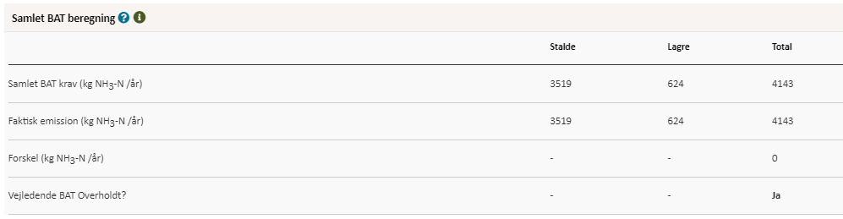
Den samlede BAT beregning fra husdyrgodkendelse.dk
BAT-beregningen er baseret på nedenstående forudsætning om eksisterende og nye/renoverede staldafsnit.
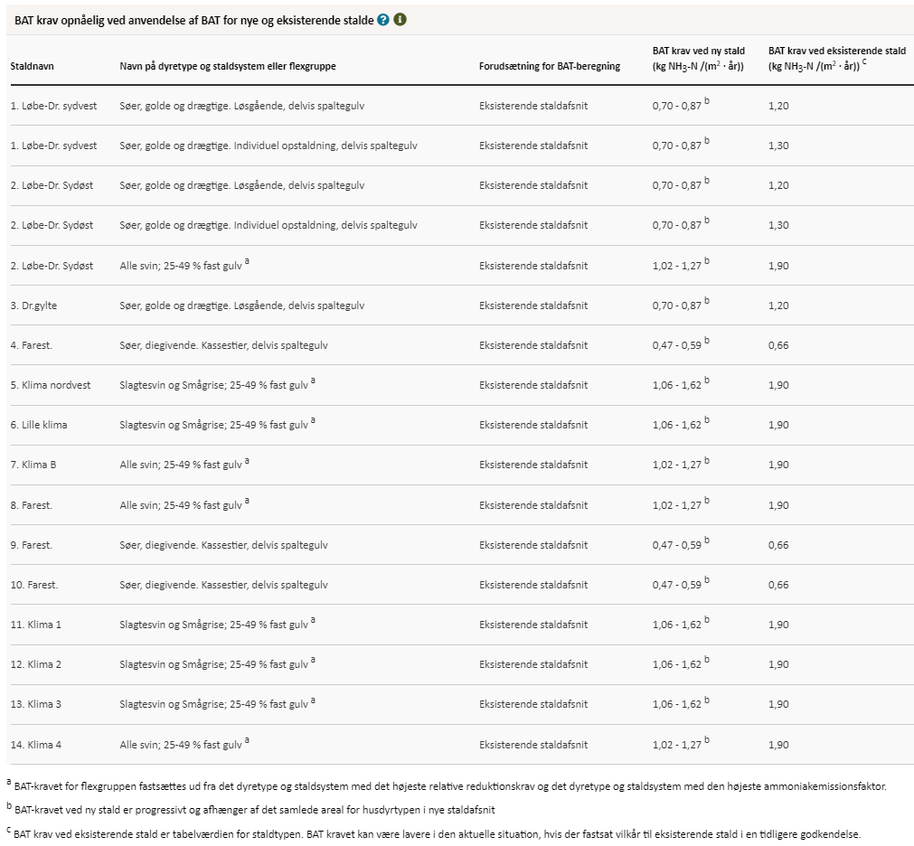
Forudsætning for BAT-beregningen (fra husdyrgodkendelse.dk)

Fordampning fra gyllelagre indgår ikke i BAT-krav for produktionsarealet, men tillægges som det ses af den samlede BAT beregning ovenfor.
Opfyldelse af krav om BAT sker ved frit valg med hensyn til hvilke staldsystemer og teknologier der vælges. Kravet stilles samlet til hele anlægget. Det betyder, at opfyldelsen af det samlede krav kan ske ved integration af teknologi i en del af anlægget, hvis det er det mest hensigtsmæssige for husdyrbruget.
I projekter hvor der ikke fortages udvidelser eller renoveringer vil kravet til BAT kunne opfyldes med den gulvtype der forefindes uanset ammoniakfordampningen. Det skyldes, at omkostningen til at ændre gulvtypen ikke står mål med miljøeffekten, da gyllekummen under spalterne også skal ændres (det er ikke nok evt. at lukke spalteåbningen). Tilsvarende er omkostningen til implementering af teknik i eksisterende stalde mere omkostningstungt end i nyt anlæg, hvilket betyder, at det ligeledes ikke er BAT at indsætte teknologi i eksisterende stalde.
BAT-kravet på husdyrbruget er beregnet til 4.143 kg NH3-N/år. Den faktiske emission er identisk med det beregnede krav idet der er tale om eksisterende stalde, hvor der ikke foretages ændringer i gulvprofilerne.
Det ansøgte overholder således krav til BAT vedr. ammoniak.
Vurdering, begrænsning af ammoniakemission
I eksisterende stalde, hvor der ikke foretages renoveringer eller ændringer i staldsystemet, stilles der ikke krav om ammoniakreducerende teknikker, da det vil være uforholdsmæssigt dyrt at integrere i forhold til den effekt der vil kunne opnås. BAT-kravet er derfor opfyldt med de staldsystemer der er etableret i de eksisterende stalde.

Grænseoverskridende virkninger (B10, E1b, E1c)
Husdyrbruget ligger langt fra den danske landegrænse og der vurderes ikke at være emissioner fra husdyrbruget, der har grænseoverskridende virkning.

Supplerende miljøkonsekvensvurderinger (E og F)

Beskrivelse af det ansøgte

Det ansøgtes placering, udformning, dimensioner (E1a og F1a og b)
Der henvises til afsnittet: Oplysninger om husdyrbruget og det ansøgte.

Forventede indvirkninger på miljøet. (E1b og Fc og d) og evt. foranstaltninger til at undgå, forebygge eller begrænse skadelige indvirkninger på miljø (E1c).
Der henvises til de foretagne vurderinger i afsnittene 2.5 – 2.10. vedr. natur bilag IV-arter, lugt, støj, støv lys, skadedyr, transporter, rystelser, energi, vand og klima.

Befolkningen og menneskers sundhed (F4)
Husdyrbrugets indretning, drift og beliggenhed er beskrevet i afsnit B. Herunder bl.a. emissioner i form af ammoniak (afsnit 2.5), lugt (afsnit 2.6), støj (afsnit 2.7.3) og støv (afsnit 2.7.4) og lys (2.7.5) som kan være til gene for omgivelserne og påvirke menneskers sundhed og trivsel. Disse forhold vil derfor ikke blive nærmere beskrevet her.
Der er i en stor del af den lovgivning der regulerer landbruget indbygget hensyn til befolkningen og menneskers sundhed. Det gælder f.eks. i forhold til hvordan afgrøder og produktionsdyr må behandles, samt tilbageholdelsestid for hvornår produkterne kan sælges.
Ud over den generelle lovgivning er der branchekodeks for produktion af kød og mælk. Disse kodekser udvider kravet til også at hindre anvendelse af visse typer råvarer, som ikke påviseligt har nogen påvirkning på menneskers sundhed, men som brancheforeningen mener ikke bør indgå i produktionen.
Vurdering vedr. befolkningen og menneskers sundhed
Det vurderes, at der ikke er nogen særlige forhold på husdyrbruget eller beliggenheden i forhold til nabobeboelser, institutioner eller sygehuse der gør, at der i forbindelse med miljøgodkendelsen skal stilles særlige vilkår i forhold til menneskers sundhed.
Det vurderes, at husdyrbruget ikke udgør en særlig sundhedsrisiko, samt at husdyrbruget kan godkendes som ansøgt uden at være til gene for menneskers sundhed.

Påvirkninger af jordarealer, jordbund og vand, luft og klima (F4)
Jordarealer og jordbund
Husdyrbrugets påvirkning af jordarealer sker primært ved brug af husdyrgødning og bekæmpelsesmidler i markbruget. Reguleringen heraf varetages af anden lovgivning end husdyrlovgivningen. Der er derfor ikke lavet konsekvensvurdering af markdrift.
Risikoen for påvirkning af jordarealer ved selve bygningsparcellen er forurening med olie og kemikalier. Kemikalier til driften af husdyranlægget er pakket i enheder på optil 25 liter. De opbevares og anvendes inde i staldanlægget, hvor der ikke er mulighed for afløb til jordoverflade. Kemikalier til driften er primært sæber.
Risikoen for udsivning af gødningsstoffer fra anlægget er minimal, da stald, gyllerør og gyllebeholdere udføres i tætte og stabile materialer i henhold til bygningsreglementet. Derudover vil det ældre staldanlæg tages ud af drift, hvilket betyder at det ikke udgør en risiko.

Vand herunder grund- og overfladevand
Vandforbrug og mulighederne for at minimere vandforbruget er beskrevet i afsnittet 2.8.5.
Gyllebeholderne kontrolleres regelmæssigt for utætheder og er underlagt beholderkontrol.
Bygningsmassen ligger i OSD og område for særlige drikkevandsinteresser, samt delvist i indsatsområder indenfor nitratfølsomme indvindingsområder og nitratfølsomme indvindingsområder. Forurening af grundvand ved en bygningsmasse sker primært ved en punktforurening, som ikke håndteres i kombination med en nedadgående vandstrømning. Indretningen af staldanlægget med lukkede rørføringer og støbt bund vil ikke give anledning til en punktforurening, da konstruktionerne ikke påvirkes mekanisk hvorved der opstår brud. Derudover er der under en støbt bund ingen nedadgående vandstrømning, da det afledes væk fra tagfladen.
Risiko for punktforurening med olie eller kemikalier til jord anses generelt for at være minimal. Skulle der forekomme en punktforurening på jordoverfladen kan denne dog nemt håndteres og der er derfor ingen risiko for punktforurening af grundvand.
Luft og klima
Forurening af luften sker primært gennem ammoniakfordampning og støv fra produktionen. Disse emner er belyst i afsnit 2.5 (husdyrbrugets ammoniakemission) og 2.7.4 (Støv). Klimaet påvirkes primært gennem energiforbrug og transporter til og fra husdyrbruget. Disse emner er belyst i afsnittet vedr. transporter (2.7.1) og afsnittet vedr. energi (2.8.4).
Vurdering
Stalde, gyllerør og gyllebeholdere er udført i tætte og stabile materialer, og det vurderes derfor, at der ved normal drift ikke kan ske udsivning af næringsstoffer eller andre stoffer fra anlægget.
Opbevaring af olie og kemikalier sker desuden på en måde, som reducerer risikoen for forurening af jord og dermed også vand.
Ved et utilsigtet udslip af gylle fra gyllebeholderne eller evt. brand, foreskriver beredskabsplanen hvordan husdyrbruget skal agere for at minimere omfanget af en forurening.
Skulle der ske en overfladisk punktforurening vil forureningen kunne håndteres længe før der reelt vil være en risiko for jord og grundvand.

Risici for større ulykker og katastrofer (E1c)
Ansøger har forholdt sig til mulige uheld og mulighederne for at forbygge og afbøde virkningerne af uheld i den udarbejdede beredskabsplan.
Sker der uheld der kan medføre alvorlige påvirkninger af natur og miljø vil alarmcentralen straks blive kontaktet. Ligeledes vil kommunens Tekniske Forvaltning efterfølgende blive underrettet.

Alternative løsninger som ansøger har undersøgt (E1d og F2, F3)
Alternativer til nye anlægsdeles placering
Der opføres ikke nyt byggeri. Mulig montering af teltoverdækninger foretages på eksisterende gyllebeholdere.
Det ansøgte giver også mulighed for en mere fleksibel produktion idet husdyrbruget med en ny godkendelse ikke vil skulle søge på ny hvis der opstår behov for at justere produktionen i forhold til grisenes ind- og afgangsvægte.
Alternativer til valg af teknologi
Der er ikke vurderet på alternativer til valg af teknologi, da der ikke er integreret teknologier i anlægget udover de eksisterende staldsystemer.
I forhold til gylletanke forefindes ikke bedre alternativer end teltoverdækning.
0-alternativet
0-alternativet beskriver den situation hvor husdyrbruget kører videre på den eksisterende godkendelse. 0-alternativet vil betyde, at husdyrbruget ikke vil kunne udvise den fleksibilitet og omstillingsevne som markedet forlanger og på sigt ikke vil kunne udnytte de fordele der ligger i stordrift for at holde omkostningerne pr. produceret enhed nede.
I alle virksomheder er der løbende krav til at tilpasse og optimere driften efter markedsforholdene.
Med en godkendelse efter husdyrbruglovens §16a til en udvidelse af dyreholdet i eksisterende staldanlægget og mulighed for fleksibilitet i produktionen, kan husdyrbruget være konkurrencedygtigt og samtidig være i stand til at omstille sig i forhold til markedsvilkår.
Vurdering i forhold til placering af nye anlæg og valg af teknologi
Samlet set vurderes det valgte projekt med udvidelse i eksisterende driftsbygninger og mulighed for at etablere teltoverdækninger på gyllebeholderne, at være den bedste mulighed ud fra hensyn til produktion, landskab, den visuelle oplevelse af husdyrbruget, naboer.
I forhold til teknologi vil øvrige løsninger samlet set være mere bekostelige, kræve mere vedligehold og større energiforbrug, hvorfor disse er fravalgt.

Konklusion
Der søges om godkendelse efter ny stipladsmodel uden at der foretages ændringer i anlægget. Godkendelsen vil således være udnyttet i det øjeblik den meddeles.
Byggeriet og projektet som helhed kræver ingen dispensationer.
Ved ansøgning om miljøgodkendelse foretages miljøkonsekvensberegninger i forhold til lugt og ammoniak. Beregningerne viser at emissionerne vedr. lugt og ammoniak overholder alle afskæringskriterier.
Lys, støv og støj er uændret i forhold til nuværende produktion og vurderes ikke at indvirke væsentligt på det omkringliggende miljø.
Der forventes ikke en øget affaldsproduktion af hverken typen eller mængden pr. produceret enhed. Det forventelige vil være at affaldsmængden falder pr. produktionsenhed, da der vil være færre rester at korttidsholdbare produkter, når de kan anvendes i en større produktion.
Det vurderes at husdyrproduktionen hverken med nuværende tilladelse eller med en godkendelse til det ansøgte vil få utilsigtet miljømæssige konsekvenser.

Bilag
Bilag 1: Overblik over produktionsarealer i de enkelte staldafsnit.
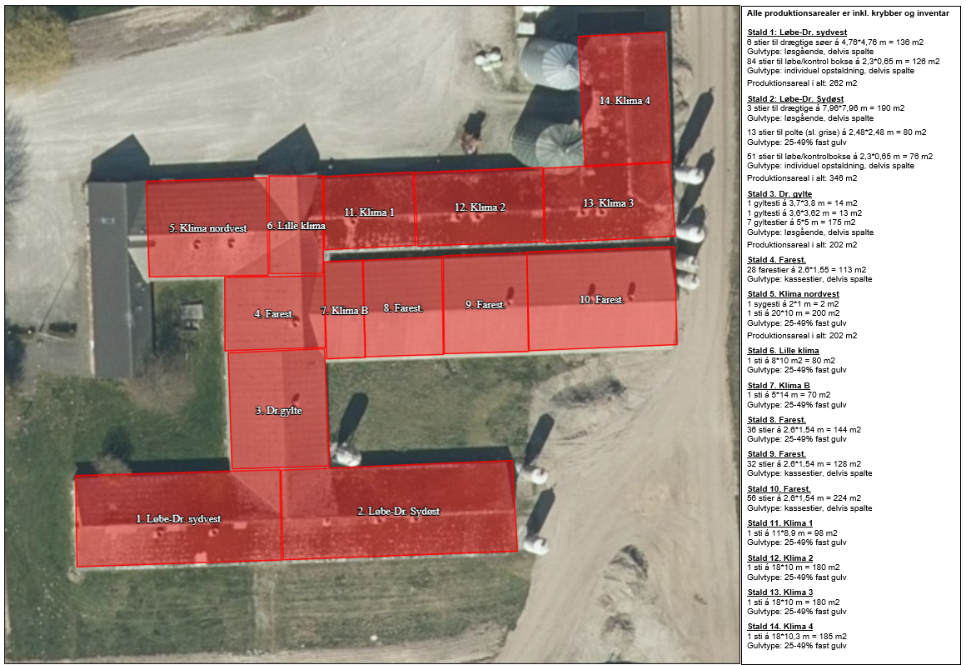

Husdyrloven §3 stk. 1 nr. 2 Husdyranlæg: Stald eller lignende bygning eller indretning, hvor husdyr i almindelighed opholder sig eller har adgang til, med tilhørende dyrehold. §3 stk. 1 nr. 3 Gødningsopbevaringsanlæg: Bygning eller anden fast placeret indretning, hvor der opbevares husdyrgødning, restvand eller ensilagesaft. §3 stk. 1 nr. 4 Ensilageopbevaringsanlæg: Bygning eller anden fast placeret indretning, hvor der opbevares ensilage.
Antallet af husdyrbrug i nærheden defineres i husdyrgodkendelsesbekendtgørelsens § 26 stk. 2.

